שיעורים פרטיים

מערכת לימודית

תרגילים

הרכבים

אינדקס

# 1

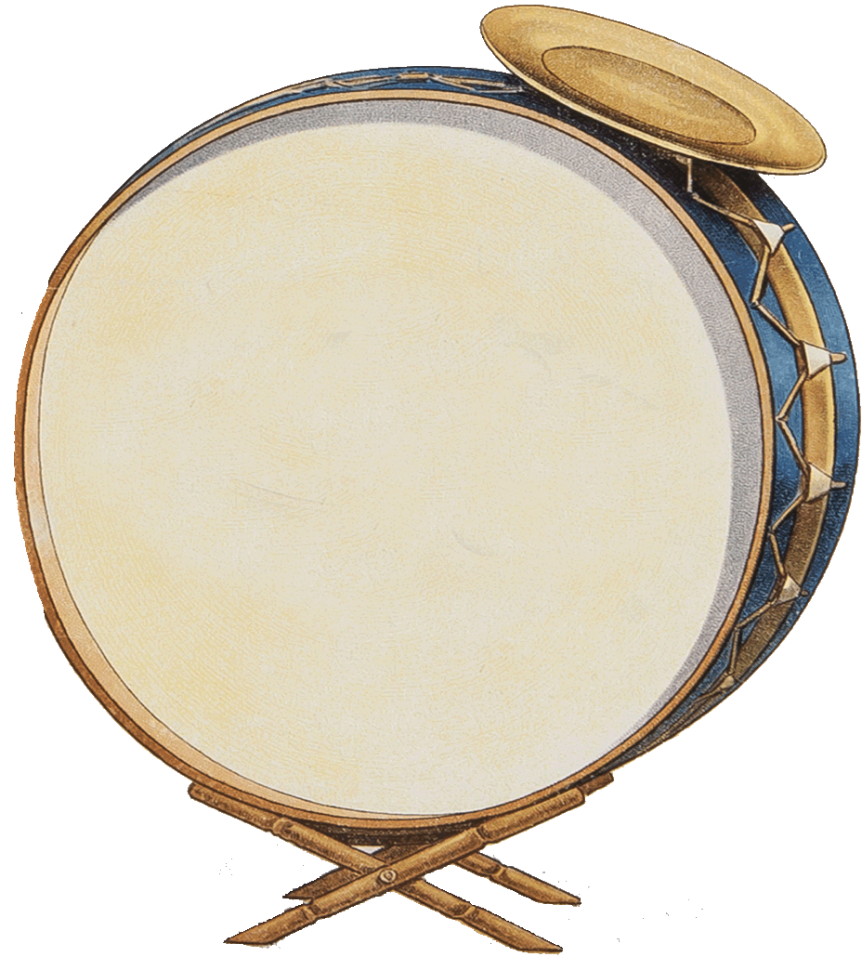תוכן עניינים

מכתב ממנהל בית ספר

איך משתמשים בספר אינטראקטיבי

מערך הלימודים

השיטה הפדגוגית וסגל המורים

סרטוני המחשה לשיטת הלימוד

צעדים ראשונים

הרכבי סרדינים

**שעורים**

כיתות אומן

אינדקס שעורים

קרדיטים

צור קשר

# שלום לכולם

פתחתי את בית ספר סרדינים בשנת 2012 עם קבוצה אחת (סרדינים א') צעירה ומוכשרת בעלת יצר הרפתקנות, סקרנות וחתרנות.

במהלך השנה הראשונה ההיא עלו במוחי אינספור רעיונות כיצד לקחת את התלמידים למקומות ולסיטואציות אומנותיות מרתקות.

במרוצת ארבע השנים האחרונות, יחד עם גדילת סרדינים (הסרדינים מנו השנה 13 קבוצות פעילות מכל הגילאים), התבהר לי יותר ויותר המרקם והאופי הלימודי שמייחד את סרדינים.

תלמידיי, הסרדינים, מנגנים יחד, מורה ותלמידים, מה שמייצר תחושה של איחוד ושיתוף פעולה ביניהם ומטשטש את ההפרדה בין מורה לתלמיד.

הסרדינים חווים את סגנון החיים והעבודה של מוזיקאי יוצר בכך שהם משתלבים בפרויקטים שאינם נופלים מאלה של מוזיקאים פעילים, בשגרת חזרות אינטנסיבית, בהופעות, בהקלטות באולפן מקצועי, במסגרת להקה ובעוד אספקטים רבים של חיי אמן יוצר.

בשנה האחרונה פרצנו גבולות חדשים; אנו צועדים קדימה בהיקף הפעילות ומכוונים לעבר כתיבת מוזיקה מקורית, נושא שהתחלנו לטפל בו כבר בשנה שחלפה.

השנה נשיק את פרויקט Single - הקלטת מוזיקה מקורית וחשיפתה לערוצי המדיה, רדיו וטלוויזיה, רישום הסרדינים באגודת המוזיקאים/עילם/אקו"ם וכך לחבר את הסרדינים לתעשיית המוזיקה הישראלית. חוויה שיכולה להשפיע בצורה עמוקה על המשך הפעילות שלהם.

[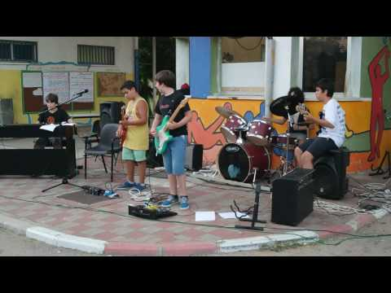](https://www.youtube.com/watch?v=vGXSR7Mmh5U)ספר זה הוא פלטפורמה אינטראקטיבית שמשלבת מידע כללי על סרדינים, הנחיות תרגול לשירים הנלמדים, קישורים לעיבודים וקטעי הווידאו הלימודיים שמועברים ברובם על ידי הסרדינים עצמם.

הספר מיועד לתלמידי סרדינים ולמוריו ומטרתו להנגיש באופן חוויתי את חומרי הלימוד שלנו.

אסיים בקרדיט גדול לקבוצות המוכשרות שהשיקו את הפרויקט, סרדינים א' וב', הם השתתפו בחדוות עשייה בכל פרויקט ניסיוני ובהרפתקאות המוזיקליות שעצבו אותנו:

סרדינים א': אנדי לוי על קלידים ופסנתר, רועי לוי על בס, רועי הנאמן על גיטרה, טומי עתאר על תופים ועומר שפריר על גיטרה.

סרדינים ב': גל קנר על הבס, יהלי שמעוני על תופים, דניאל פלדמן על חצוצרה.

[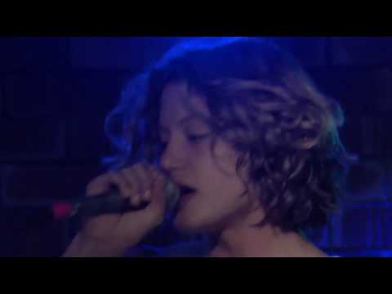](https://www.youtube.com/watch?v=54fTt0_q-G8)

אסי בן סימון

# **איך משתמשים בספר אינטראקטיבי** דף דוגמא

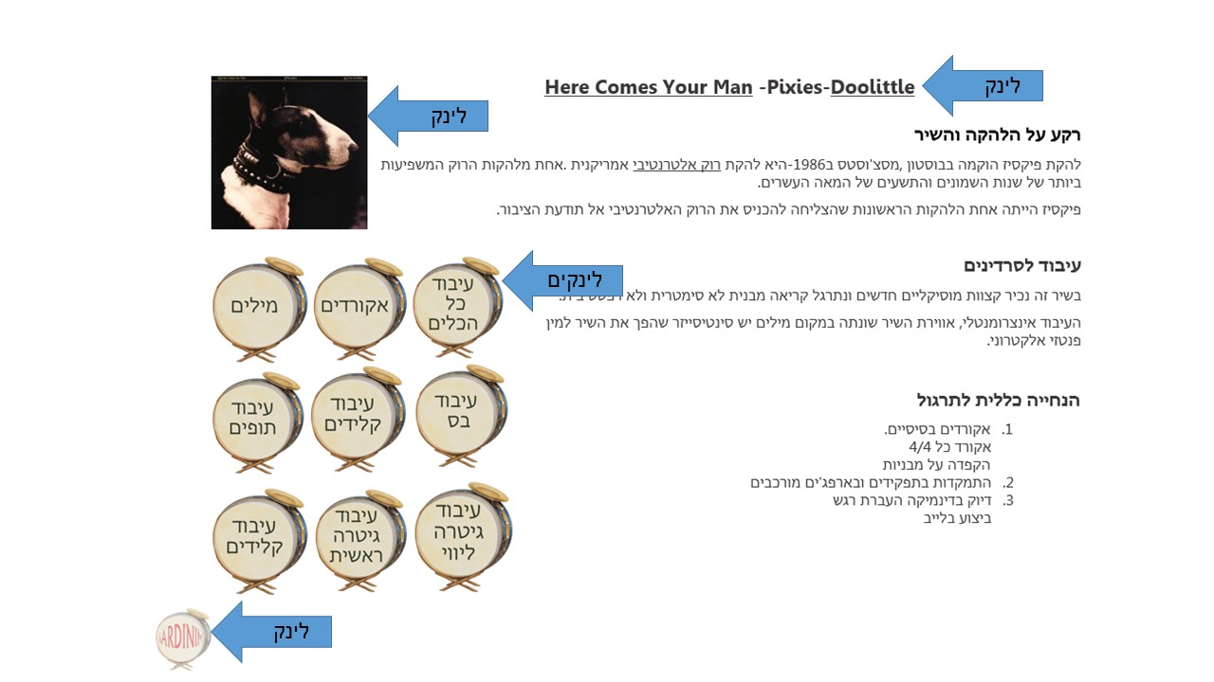

**חיפוש** בספר נעשה ע"י לחיצה על **Ctrl f** וכתיבת הנושא הרצוי בתיבה.

ניתן ללחוץ על הלינקים השונים בשביל להגיע לחומרים נלווים לשיעור כגון:

* רקע על האמן
* סרטוני הדרכה
* השיר ביו טיוב
* העיבודים לפליבק
* סרטונים של הופעות ועוד.

הלינקים יכולים להיות טקסט או תמונה.  
העכבר הופך ליד מעל לינק,  
לטקסט עם קו תחתון יש לינק.

# **עקרונות ותוכנית לימודית**

# **חווית מוזיקאי יוצר במסגרת תומכת**

הלימודים מתאימים לכל כלי נגינה/רמה

גילאים 6 - 120

מתבצעים בהרכבים ושעורים פרטיים

**המוזיקה** הנלמדת נבחרת בקפידה.

כל המוזיקה עברה עיבוד על פי רמה, כלי נגינה ונושא נלמד

**שעורים פרטיים עם צוות המורים של סרדינים**.

45 דקות לכל גיל, רמה וכלי נגינה

**הרכבי סרדינים**120 דקות שעור, פעם בשבועיים

הלימודים באולפן חזרות מקצועי במרכז תל אביב

ההרכבים מחולקים על פי גיל ורמה, מצעירים בני 9 עד מבוגרים

**במהלך השנה: הופעות, אומנים אורחים, הקלטה רציפה וצילומים**

**מעבר לשעות הלימודים נעזרים בספר זה.**

בנוסף יש שעות פתוחות באולפן בחינם, כולם מוזמנים עם הודעה מראש

STUDENT ZOON ביו טיוב עם סרטוני הדרכה, ערוצי עיבודים וצילומים

עזרה הדדית ועדכונים בפייסבוק (לינקים בפינה השמאלית התחתונה)

# **שיטה פדגוגית**

[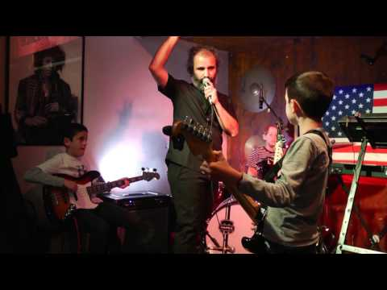](https://www.youtube.com/watch?v=y6hXdyKHlt4)

אסי בן סימון, מוזיקאי יוצר כבר 25 שנה ומורה למוזיקה 20 שנה, בלימודיו התמחה במוזיקה קלאסית ובג'אז, בתיאוריה ובשיטות לימוד שונות של מוזיקה פופולארית, ב-2012 ייסד את בית ספר סרדינים.

אסי פיתח עם השנים שיטת לימוד ייחודית שנקראת "הרשת", סימולציה של מסלול עבודה ויצירה של מוזיקאי מקצועי, שבה התלמיד נחשף לכמה שיותר רבדים של עולם המוזיקה: ברמה אישית, חברתית ותרבותית; כמבצע, כמאזין וכיוצר.

**ברמה האישית** −פיתוח יכולות פסיכו-מוטוריות, רגישות לצליל, הבעה עצמית ויצירתיות באלתור והלחנה. תהליך הלימוד מדגיש את חווית הראשוניות, על ידי חשיפת האוזן לחומרים מוזיקליים יחסית לא מוכרים לאורך כל הלימודים. דבר אשר מכין את התלמיד ליצירה מקורית שהיא חוויה ראשונית במלוא עוצמתה ויעד אולטימטיבי בלימודים ובפרויקט סינגל בפרט.

**ברמה החברתית**− כל תלמיד הוא חבר בלהקת סרדינים קבועה, בעלת מטרות משותפות שלומדת יחד. הנגינה בלהקה מפתחת יכולת הקשבה הדדית, מיומנויות של עבודת צוות מתואמת, מחויבות הדדית, יכולת עמידה מול קהל ותחושת שייכות עבור כל אחד מחבריה. כל אלה מייצרים משמעות עמוקה עבור התלמידים והתמדה לאורך זמן.

לתלמיד תמיד יש יעד באופק אם זה צילומי קליפ, הופעה או כיתת אומן. מכוון שפעילות מוזיקלית אומנותית מצריכה שעות עבודה ארוכות, באירועי סיכום אלה, מקבלים הסרדינים פידבק ביחס לכמות ההשקעה והשראה להמשך. ההשתתפות של המורה בלהקה, בחדר ההחזרות, נותנת לתלמידים את ההרגשה של ניסיון משותף ומבטלת את החוויה של נגינה תחת פיקוח וכך גם הטיפול באתגרים הוא פוזיטיבי.

**ברמה התרבותית**− כל סרדין נחשף לעולם המקצועי של המוזיקה המודרנית, לומד באולפנים מקצועיים, משתמש בציוד מקצועי ועובד עם אנשי סאונד. חומר הלימוד עובר עיבוד לפי הרמות וזוכך עם השנים תוך כדי קבלת הפידבק מן התלמידים, הספר מלכד את הז'אנרים החשובים להכרות עם מוזיקה מודרנית אקלקטית.

הקבוצות מנגנות גרעין של חומר מוזיקאלי משותף אשר עבר עיבוד עבור הסרדינים בכלל ובסגנון ייחודי לכל קבוצה. מחנה משותף זה מייצר פלטפורמה שבא הנגן יכול לעבור בין הקבוצות, להכיר נגנים שונים, סגנונות נוספים ולהגביר את יכולת ההתאקלמות של התלמיד לרמות שונות של נגינה. בנוסף מבנה הפלטפורמה מאפשר להציע לתלמידים שעות פתוחות, שעות תגבור, בהם מנגנים סרדינים מלהקות שונות יחדיו באולפן.

**[](https://www.facebook.com/sardinimschool/?ref=bookmarks)[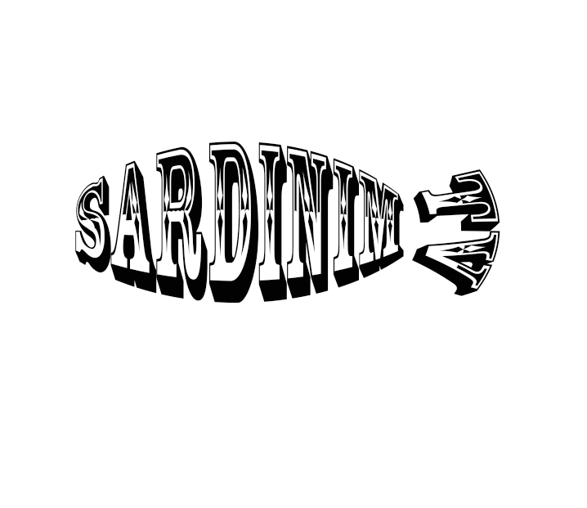](https://www.youtube.com/channel/UCXQkDkiy5IUcJcGXrBdiAZA)לאחר שעות הלימוד**, התלמידים מתרגלים עם הספר אינטראקטיבי ומשתמשים ברשת הווירטואלית, בערוץ יו טיוב וב STUDENT-ZONE בהם אפשר למצוא סרטוני הופעות, נגינה באולפן והדרכות, יכולים לשתף ולהיעזר עם חברים בקבוצה בפייס בוק, מקבלים עדכונים שותפים בדף פייס בוק ובאתר ובנוסף יכולים להגיע לשעות תגבור, פתוחות, לפי הצורך.

**צוות המורים**

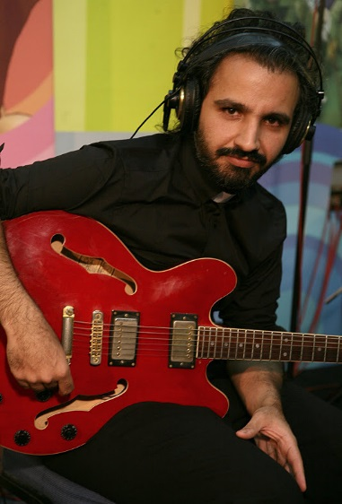הצוות מורכב ממוזיקאים בעלי נסיון עשיר בתעשיית המוזיקה ובהוראה

[אסי בן סימון](https://udisharabani.files.wordpress.com/2013/07/guitar-2.jpg) מנהל בית הספר

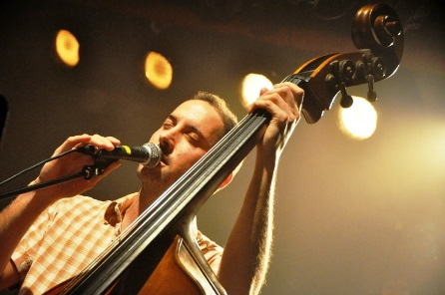מוזיקאי יוצר כבר 25 שנה ומורה למוזיקה 20 שנה, בלימודיו התמחה במוזיקה קלאסית ובג'אז, בתיאוריה ובשיטות לימוד שונות של מוזיקה פופולארית, ב-2012 ייסד את בית ספר סרדינים. ניגן עם גלעד כהנא, נינט טייב, שרון רוטר ועוד

[גיא לוי](http://www.icm.org.il/teacher/%D7%92%D7%99%D7%90-%D7%9C%D7%95%D7%99/) - מורה לבס וקונטרבאס

נגן קונטרבס קלאסי ניגן שנים בתזמורת הסימפונית ירושלים ובקאמרית הישראלית. ניגן עם שלומי שבן, גל תורן (מרסדס בנד), רוני אלטר, נועה גולנדסקי, גיא שמי, אפרת גוש, שרון רוטר ועוד רבים.

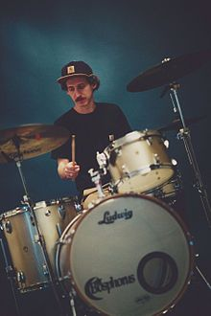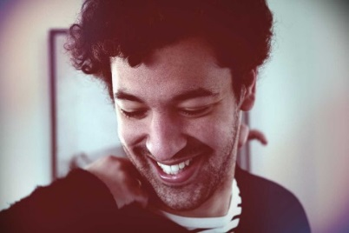[ליאור פרלה](http://www.haaretz.co.il/gallery/music/discovery/1.1739452) - מורה לגיטרה

ליאור פרלה, שבעבר היה חבר בלהקות "נערי פוסטר" ו"תעני אסתר", אלבום הסולו "תחת שמיים אפורים" אשר קטף לא מעט שבחים, וגם פרס אקו"ם, ועורר אוזניים סקרניות, ביניהן אלו של אהוד בנאי ואבי בללי שגם התארחו בהופעותיו. מורה לגיטרה קלאסית מזה 10 שנים.

[עירא רביב](http://www.limudnaim.co.il/%D7%9E%D7%95%D7%A8%D7%94-%D7%A4%D7%A8%D7%98%D7%99/%D7%A2%D7%99%D7%A8%D7%90-%D7%A8%D7%91%D7%99%D7%91) – מורה לתופים

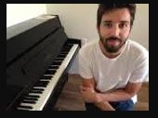מתופף על במות הארץ והעולם מזה 14 שנה, חבר בלהקות בום פם ואוזו בזוקה. עם נסיון של שנים בהוראה.

[רן גיל](http://www.limudnaim.co.il/%D7%9E%D7%95%D7%A8%D7%94-%D7%A4%D7%A8%D7%98%D7%99/%D7%A8%D7%9F-%D7%92%D7%99%D7%9C) - מורה לקלידים

בוגר Berklee College of Music (בוסטון) בהצטיינות. מנגן עם אומנים מובילים בארץ, מלמד מזה 8 שנים עם דגש על התאמה אישית

**[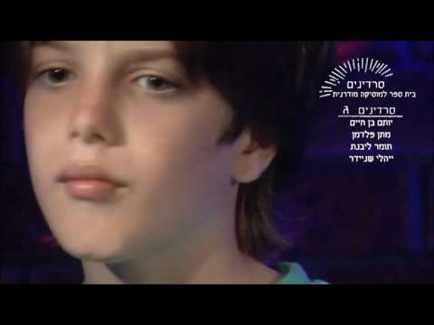](https://www.youtube.com/watch?v=e4QCW7jDDbQ)סרטוני המחשה לשיטת הלימוד של סרדינים ב**[**Sardinim TV**](https://www.youtube.com/channel/UCXQkDkiy5IUcJcGXrBdiAZA)

**  
הופעות - סימולציה של חיי מוזיקאי יוצר על הבמה.   
השקעה משותפת לטווח ארוך וקבלת פידבק**

* **[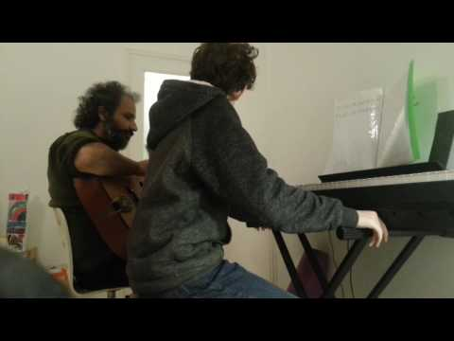](https://www.youtube.com/watch?v=Axux4lJG2gQ)הופעות 2016/2017**

**נגינה יחדיו, מורה ותלמיד בשעורים פרטיים ובהרכב**

* **שעור פסנתר פרטי עם נדב דר ואסי בן סימון**

**יצירתיות מוזיקלית, בג'אם, אלתורים וכתיבה מקורית.**

* **[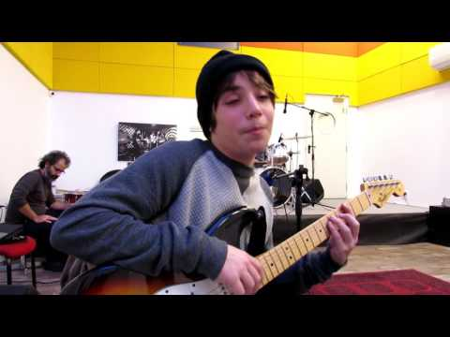](https://www.youtube.com/watch?v=J7tqcigXCGE)כוכבים נופלים** הוא שיר מקורי שכתב והלחין יהלי שניידר.   
  יהלי **החל בתהליך כתיבת המילים והלחן בשיעורים אישיים.   
  העיבוד נעשה בעבודת צוות עם הלהקה באולפן וכל נגן בסרדינים ג' היה חלק מהתהליך היצירתי. הקלטנו סידרת סקיצות ובמהלכן ראינו ושמענו את ההתקדמות שלנו.**
* **פרויקט סינגל, דניאל חבר להקת סרדינים ב' כתב שיר והלהקה עבדה יחדיו על השיר שהוקלט לקליפ, ויצא לשוק. תוכלו לראות את מאחורי הקלעים בסרטון.**

**קבלת הנחיות מורכבות ועבודת צוות בזמן אמת.**

* סרדינים נ' בקטע ניצוח מאתגר בהופעה חיה במייקס פלייס תרגלנו הקשבה, קבלת הנחיות מורכבות וריכוז ברמה גבוהה מול קהל. התלמידים עמדו במשימה על הבמה בהצלחה. בסרטון: בן פאר, הדר שיינמן ורותם אלוף

**מפגש עם אומנים מן התעשיה**

* [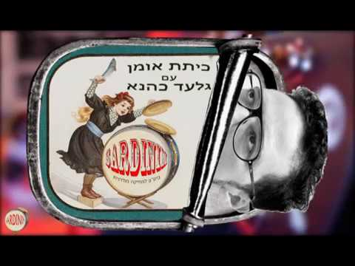](https://www.youtube.com/watch?v=MK6xnlIL-8w)**כיתת אומן של גלעד כהנא**

# **צעדים ראשונים ושעורים פרטיים**

שעורים ליחידים או זוגות בכל כלי הנגינה.

לכל גיל

השיעורים בני 45 דקות.

* תרגול מהרגע הראשון של קטעים קוהרנטיים ודואטים
* פיתוח יכולות פסיכו-מוטוריות כגון חיזוק הידיים ושמירה על מקצבים.
* עבודה על מלודיות תוך שמיעה פנימית
* [](https://www.youtube.com/watch?v=Axux4lJG2gQ)אוריינות מוזיקלית וכתיבת תווים
* נגינה בדואטים על פי קטעי תווים שעובדו במיוחד לסרדינים
* פיתוח כלים להערכה של יצירה מוזיקלית
* למידה אינטראקטיבית עם הספר ובערוץ יו טיובSARDINIM TV   
  ועזרה הדדית בפייסבוק

**[](https://www.facebook.com/sardinimschool/?ref=bookmarks)[](https://www.youtube.com/channel/UCXQkDkiy5IUcJcGXrBdiAZA)**

# **הרכבי סרדינים: לימודים כחלק מהרכב/להקה**

עבודת צוות לקראת יעדים משותפים

**כניסה לאולפן מקצועי**

* התנסות באולפן מקצועי ותפעול המכשור. מגוון חדש של מכשור טכני מביא אתו מגוון של צלילים חדשים, אותם נלמד.
* עבודה בצוות, כל נגן הוא חלק מהשלם, התלמיד נכנס להרכב ולומד להיות חלק מצוות של אינדיבידואלים. להקשיב, להביע ולהצליח יחדיו.
* אלתור וסנכרון בנגינה קבוצתית, הקשבה הדדית, שמיעה לניצוח ודינמיקה קבוצתית של כניסה ויציאה, ווליום ועוד.
* כל החומר הנלמד עובר עיבוד והתאמה לנושא הנלמד ורמת הנגינה, במטרה לאפשר לכל נגן להיות חלק הכרחי וחיוני בסאונד של השיר השלם. כבר בתרגול ראשוני של העיבודים השיר נשמע קוהרנטי, כך הסרדינים מנגנים קטעים מאוד מרשימים כבר בשלב מוקדם ולא צריכים לנגן תרגילים נטולי הקשר.

**הופעות חיות, סדנאות אומן ואומנים אורחים**

* המטרה הנכספת להגיע לביצוע טוב על הבמה.
* היכרות עם אומנים בנגינה ושיחות.

**הוצאת סינגל לשוק**

* פיתוח יצירה מקורית, עיבוד והקלטה באולפן. לאחר מכאן רישום באקו"ם ופרסום הסינגל.

# **חומר הלימוד כולל:**

* רקע על האומן והנושא הנלמד
* הנחיות תרגול לכל כלי ובהרכב
* Playback פלייבק לכלים השונים
* אקורדים ומילים
* סרטוני הדרכה
* צילומים מהאולפן והופעות
* אינדקס השיעורים בסוף הספר

# **[TomWaitsSwordfishtrombones.jpg](https://en.wikipedia.org/wiki/Swordfishtrombones#/media/File:TomWaitsSwordfishtrombones.jpg)**[**In the Neighborhood**](https://youtu.be/fmTcSGukO4o) **by** [**Tom Wait**](https://en.wikipedia.org/wiki/In_the_Neighborhood)

**רקע על האמן והשיר**

טום וייטס Tom Waits נולד ב-7 בדצמבר 1949 הוא זמר-יוצר, שחקן וכותב שירים אמריקאי, פעיל משנות ה-70. וייטס מתאפיין בקול סדוק ומחוספס. סגנונו המוזיקלי מתבסס בעיקר על בלוז, ג'אז, וודוויל ואינסדטריאל. שיריו לרוב עוסקים בשולי החברה האמריקאית התקליט הוצא בשנת 1983, הוא החל לנגן מאלבום זה כלים פחות נפוצים, כמו בסון, חמת חלילים, [מרימבה](https://he.wikipedia.org/wiki/%D7%9E%D7%A8%D7%99%D7%9E%D7%91%D7%94) והרמוניום. כתיבת השירים שלו השתנתה, והוא התרחק מהצליל המסורתי של בלדת פסנתר ומיתרים לכיוון מספר סגנונות שלא התייחסו אליהם במוזיקה הפופ בהם קברט רומבה, [טנגו](https://he.wikipedia.org/wiki/%D7%98%D7%A0%D7%92%D7%95), [קאנטרי](https://he.wikipedia.org/wiki/%D7%A7%D7%90%D7%A0%D7%98%D7%A8%D7%99) מוקדם ו[מוזיקה עממית](https://he.wikipedia.org/wiki/%D7%9E%D7%95%D7%96%D7%99%D7%A7%D7%94_%D7%A2%D7%9E%D7%9E%D7%99%D7%AA) אירופאית.

**עיבוד לסרדינים**

העיבוד נעשה בסגנון הקאג'אן שמשרת את המלודיה ומאפשר נגינה יותר קלילה.  
בשיר זה נתרגל נגינה רוקיסטית בסגנון ואלס בשילוב אלמנטים של קאנטרי,  
נשתמש בהתאמות בלוזיות עם מקצב פולקי לגאטו.

**הנחיות בתרגול**נגינת אקורדים בסיסיים כל 3/4  
ותרגול המלודיה

1. ביטוי הרבעים בליווי, כלומר מנגנים את 3/4 בקצב הואלס
2. [](https://www.youtube.com/watch?v=enPuPrbvTRY)**[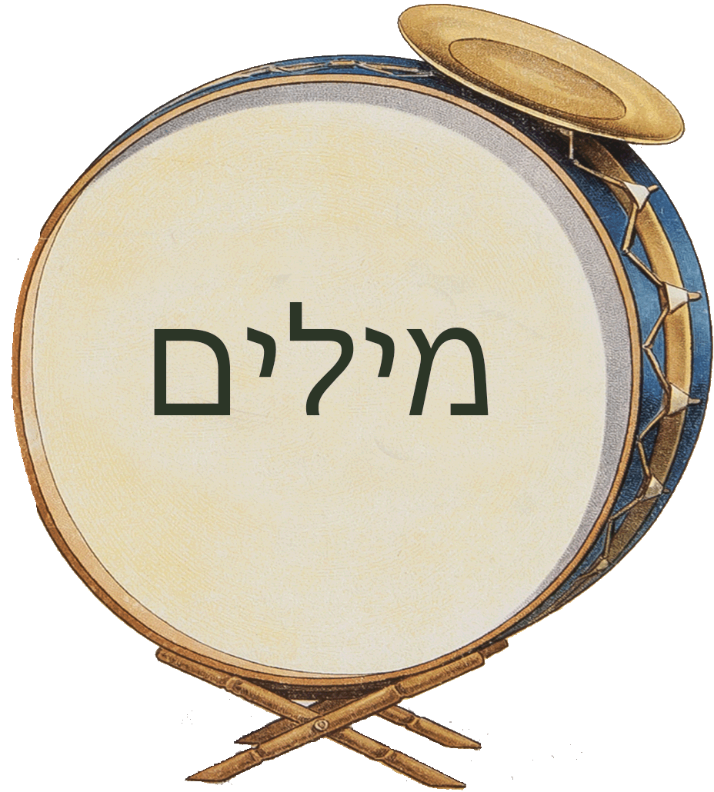](http://www.metrolyrics.com/in-the-neighborhood-lyrics-tom-waits.html)[](https://drive.google.com/file/d/0BwXLBLZ4Cu5HdVNqaGlMbEdhTFk/view?usp=sharing)**קדנציית אלתור - יוצרים קטע אלתור בדה מז'ור  **לשים לב** לכניסה ויציאה מקטע האלתור.

**הנחייה קבוצתית**

**[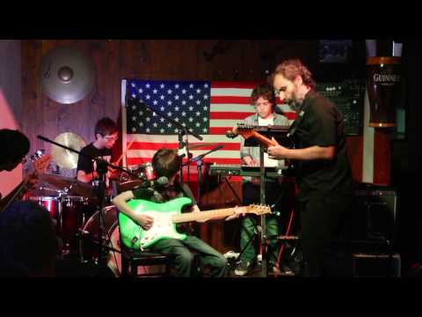](https://www.youtube.com/watch?v=5CurqlDvMG0)לשים לב**

* התופים נותנים את הטון בדינמיקה הקבוצתית
* השיר מבוצע בקצב איטי עידון של בלדה והדינמיקה החזקה צריכה להישמר
* פרקי האלתור הם על סולם דה מז'ור, סולם קל יחסית כי כל התווים טבעיים
* לתרגל את קטע האלתור עם הפלייבק/העיבוד
* להתייחס למלודיה המובילה כהשראה לאלתור
* גיטרה בפוזיציה ראשונה

**[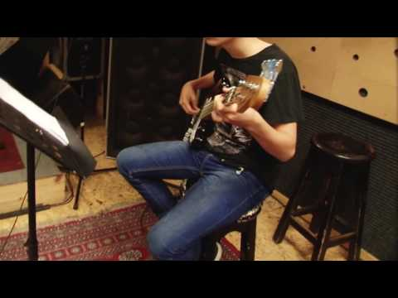](https://www.youtube.com/watch?v=AV-blZVLcwU)בסרטון** זה ניתן לראות איך סרדינים מתרגלים אלתורים ארוכים ומשתנים ומקשיבים אחד לשני   
לסימני כניסה ויציאה מקדנציות האלתור.

[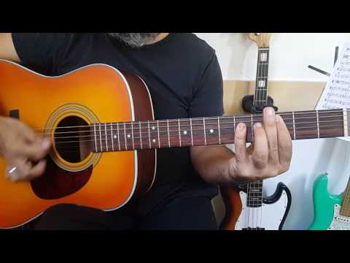](https://www.youtube.com/watch?v=e2yCMCUOW-M)**סרטוני הדרכה**

[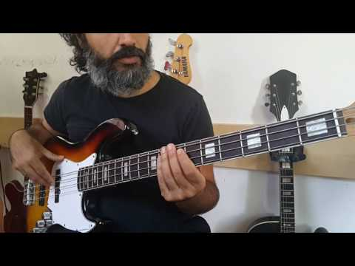](https://www.youtube.com/watch?v=-BWxR0l2rcE)

# **http://cps-static.rovicorp.com/3/JPG_1080/MI0000/699/MI0000699166.jpg?partner=allrovi.com****The Last Walk -**[**The Super Stocks**](http://www.mtv.com/artists/the-super-stocks/biography/)**, School Is a Drag**

**רקע על הלהקה והשיר**

הלהקה יוסדה 1963 על ידי גרי אשר כלהקת סטודיו בעיקרה, הם זכו להצלחה במקביל ללהקת הביץ' בויס אך התפרקו לאחר שנה, הם ניגנו מוזיקת סרף (גולשים) של שנות ה-60 ותת ז'אנר מוזיקת סרף אינסטרומנטלית.

**העיבוד לסרדינים**

נגינה בסגנון הסרף מאפשר תרגול רגש, שמיעה ושמירה על דינמיקה.  
בשיר זה נשים לב למתח שנוצר בין מלודיה מתקתקה ומוזיקה אלטרנטיבית בעלת דינמיקה חזקה. סגנון הרוק-פולק.

**הנחייה בתרגול**

1. תרגול אקורד כל 4/4
2. [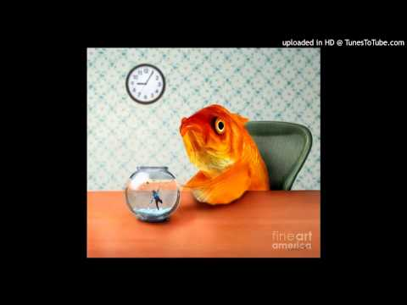](https://www.youtube.com/watch?v=6I8WvM-ufcw)לומדים את המלודיה   
   קלידים מתחילים לתרגל ארפג' (פרוק אקורד לתווים בודדים)   
   הארפג' פשוט וקסום, נכנס בבית שני וממשיך לאורך כל השיר
3. [](https://drive.google.com/file/d/0BwXLBLZ4Cu5HeVROT1F0dDlnQ0U/view?usp=sharing)תרגול דינמיקת רוק

**הנחייה קבוצתית**

* **[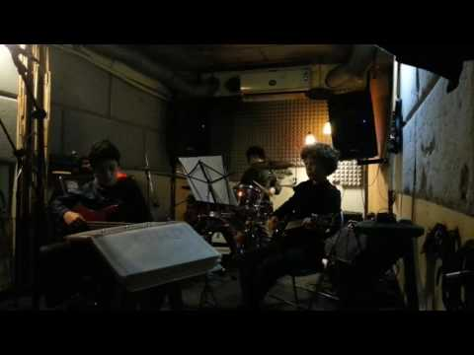](https://www.youtube.com/watch?v=UKn9CmoMaOA)**בלדה בסולם לה מז'ור
* להקשיב לכלי המוביל
* לשים לב לבלאנס הכללי של הלהקה, לשרת את המלודיה וליצר תמונה מוזיקלית מרגשת ומדויקת

**ההקלטה -** בעיבוד המוקלט אנו שומעים את רועי הנאמן בשנתו הראשונה ללימודים מנגן על גיטרה מובילה. המלודיה פשוטה לביצוע מבחינה טכנית אבל יש לשמור על רגישות בנגינה שמובילה את השיר כפי שרועי עושה בהצלחה.

**סרטוני הדרכה**

[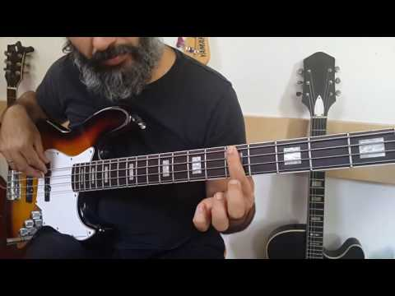](https://www.youtube.com/watch?v=Nxv23bZk-1w)

[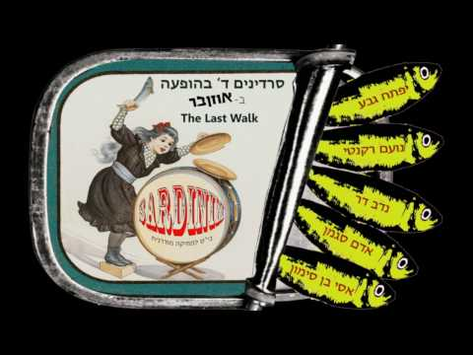](https://www.youtube.com/watch?v=HdsI49wpvjw)[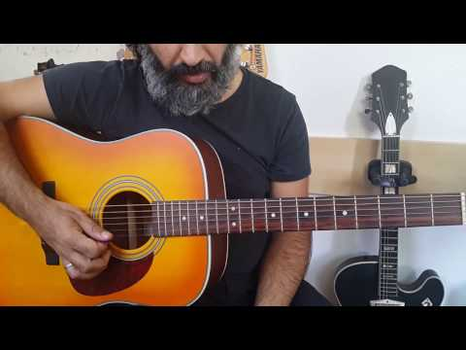](https://www.youtube.com/watch?v=kRgOcjiIcy4)[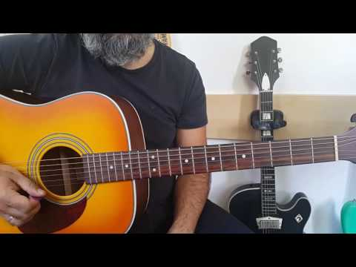](https://www.youtube.com/watch?v=4hcz46EHSlU)[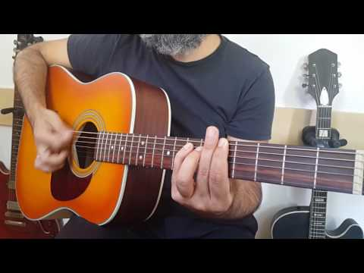](https://www.youtube.com/watch?v=YtXSP6rCRkQ)

# https://upload.wikimedia.org/wikipedia/en/thumb/f/fb/Pixies_herecomesyourman_.jpg/220px-Pixies_herecomesyourman_.jpg[**Here Comes Your Man**](https://www.youtube.com/watch?v=tPgf_btTFlc) **-Pixies-**[**Doolittle**](https://en.wikipedia.org/wiki/Doolittle_(album))

**רקע על הלהקה והשיר**

להקת פיקסיז הוקמה בבוסטון, מסצ'וסטס ב- 1986היא להקת [רוק אלטרנטיבי](https://he.wikipedia.org/wiki/%D7%A8%D7%95%D7%A7_%D7%90%D7%9C%D7%98%D7%A8%D7%A0%D7%98%D7%99%D7%91%D7%99) אמריקנית. אחת מלהקות הרוק המשפיעות ביותר של שנות השמונים והתשעים של המאה העשרים.

פיקסיז הייתה אחת הלהקות הראשונות שהצליחה להכניס את הרוק האלטרנטיבי אל תודעת הציבור.

**עיבוד לסרדינים**

בשיר זה נכיר קצוות מוזיקליים חדשים ונתרגל קריאה מבנית לא סימטרית ולא רפטטיבית.

[](https://drive.google.com/file/d/0BwXLBLZ4Cu5HSFJlMUZnTlZ1TTQ/view?usp=sharing)[](https://soundcloud.com/goodnewsasi/keyboard)[](https://soundcloud.com/goodnewsasi/h-c-your-man-drums)[](https://soundcloud.com/goodnewsasi/h-c-your-man-guitar-1)העיבוד אינסטרומנטלי, אווירת השיר שונתה במקום מילים יש סינטיסייזר שהפך את השיר למין פנטזי אלקטרוני.

**הנחייה כללית לתרגול**

* 1. אקורדים בסיסיים. אקורד כל 4/4. הקפדה על מבניות
  2. התמקדות בתפקידים ובארפג'ים מורכבים
  3. דיוק בדינמיקה והעברת רגש
  4. ביצוע בלייב

[](http://www.metrolyrics.com/here-comes-your-man-lyrics-pixies.html)[](https://soundcloud.com/goodnewsasi/h-c-your-man-bass)[](https://soundcloud.com/goodnewsasi/h-c-your-man-keyboard-2)[](https://soundcloud.com/goodnewsasi/h-c-youir-man-mix-1-06)[](https://soundcloud.com/goodnewsasi/h-c-your-man-guitar-2)

**הנחייה קבוצתית**

* [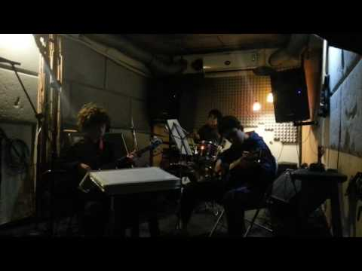](https://www.youtube.com/watch?v=i7S8wkmdYDg)לשים לב שהמבנה אינו סימטרי יש פרקים באורכים של 16 ו-12 תיבות
* שימו לב למלודיה המובילה שמנוגנת גם הגיטרה וגם בבס, ידיעה טובה של המלודיה מאוד מקלה בלמידה של שיר זה
* בתפקידי הגיטרות בעיבודים בהמשך תוכלו לשמוע ולתרגל את הארפגים
* ביצוע נכון ומדויק של הארפג'ים מניע את הקצב של השיר ומונע התנגשויות מלודיות
* תפקידי הקלידים משתנים ומתפרסים לאורך כל השיר. הגוון בתפקידי הקלידים יוצרת את העומק המוזיקלי של השיר

**[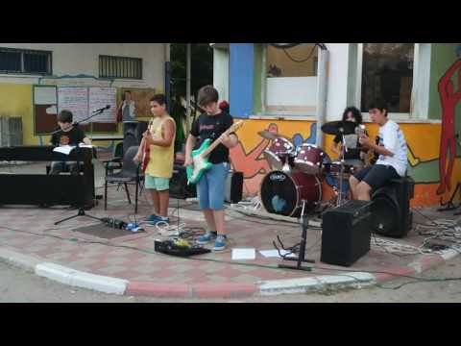](https://www.youtube.com/watch?v=aUCdjHZKUl4)[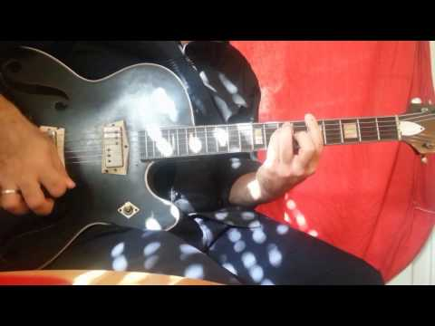](https://www.youtube.com/watch?v=VH62dQBJXow)[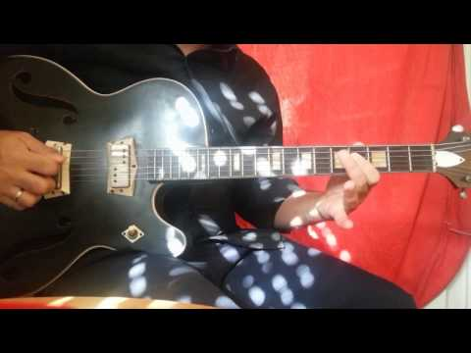](https://www.youtube.com/watch?v=H1_0Bah3M3g)[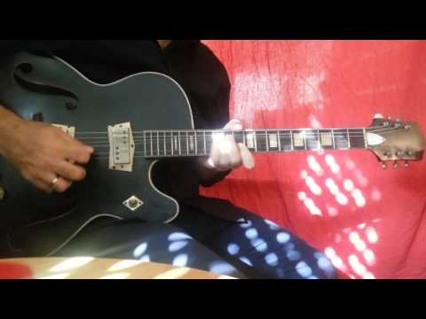](https://www.youtube.com/watch?v=I1Tba7QxTVo)[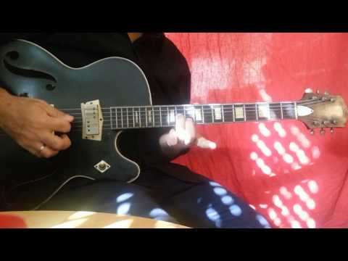](https://www.youtube.com/watch?v=WKwIJb94KV0)[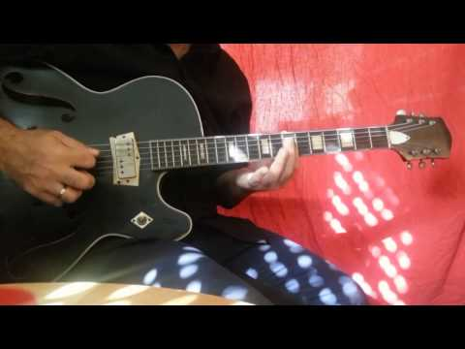](https://www.youtube.com/watch?v=kGGymHbZquQ)**

# **https://i.ytimg.com/vi/aUBsgVABfIw/maxresdefault.jpg**[**Misrilou**](https://youtu.be/KLxqm7ey4Nw)**-** [**Dick Dale**](https://en.wikipedia.org/wiki/Dick_Dale) **and the Del-Tones**

**רקע על היוצר והשיר**דיל דייל היה אמן ויוצר יהודי מבוסטון שפעל בעיקר בשנות ה-60, רבים טוענים שהמציא את סגנון הסרף ב-1962.  
לשיר זה נעשו עיבודים אין ספור, הוא חזר וכיכב בסרט ספרות זולה עוד עיבוד עכשווי של The Black Eyed Peas בשם- [Pump It](https://youtu.be/ZaI2IlHwmgQ).  
 זוהי דוגמא לשיר עם מגוון גדול של השפעות מוזיקליות: במקור [שיר מצרי](https://www.youtube.com/watch?v=n3tJ_XyBwyE) (מיסריך אן), שהגיע דרך [יוון](https://www.youtube.com/watch?v=5hCTVyB8NNc) לרוק הסרף של שנות ה-60.

**עיבוד לסרדינים**

העיבוד נאמן למקור, עם דגש על תופים מזרחיים. בשיעור זה נכיר את דיק דייל.

דיק דייל ידע להעביר רגש וביטוי מקורי לשירים קלאסיים תוך שמירה על סממנים מסורתיים ושימוש מינימליסטי בגיטרה - מינימליזם ווירטואוזיות במקשה אחת.

הוא מתאר את חווית הנגינה שלו כחלום שהתגלה לו בזמן גלישה, כשראה גל גדול מתקרב והרגיש את התדר והקצב.

דיק תרגם את ההרגשה לנגינה על ידי שילוב נגינה נאמנה למקור עם פריטה בקצב מהיר ובדינמיקה מהירה וחזקה, שמעבירה את השראתו, הגלים.

בתרגול השיר נשמור את דימוי הגלים בראש וננסה להעביר אותו בנגינה

**הנחייה לתרגול**

1. [](https://drive.google.com/file/d/0BwXLBLZ4Cu5HM0lEWFhFR05oTjg/view?usp=sharing)**[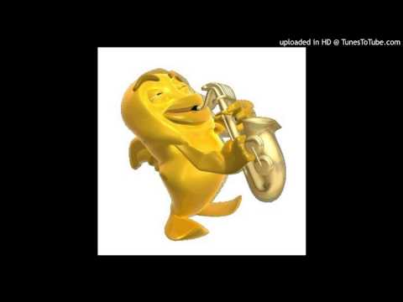](https://www.youtube.com/watch?v=1ZVNHBB7tfk)**אקורדים כל 4/4, הדינמיקה מהירה עם מלודיה מזרחית  
   מתחילים להרים את המהירות ומתחילים במאמץ לסיים את השיר כולו בשימור על הדינמיקה והקצב
2. לומדים את המלודיה

תרגול הדינמיקה בכל כלי וכלי עם דגש על אופי הקצביות וחלוקת אנרגיה

[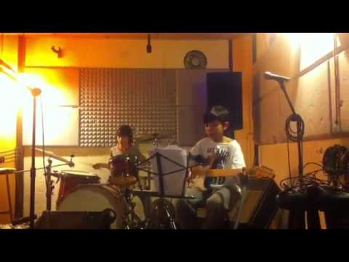](https://www.youtube.com/watch?v=V1A3L2EVE10)**הנחייה קבוצתית**

* המבניות משתנה מהרכב להרכב לפי הרמה
* הגיטרה מנגנת לפרקים בסטקטו מהיר, חשוב מאוד להתחיל בקצב איטי

**בסרטון לשים לב**בביצוע חי השיר מאוד מהיר וחזק, בשיר זה אנו לומדים לחלק את האנרגיה לאורך כל השיר ולרסן את המתח שיכול להתפרץ בצורה מוגזמת בפרקים מסוימים שלא נשאר בלי אויר בסוף השיר.

[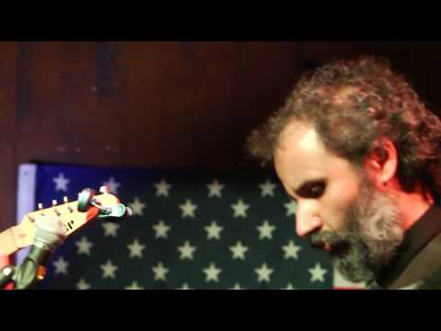](https://www.youtube.com/watch?v=2Jwav6JFv9k)[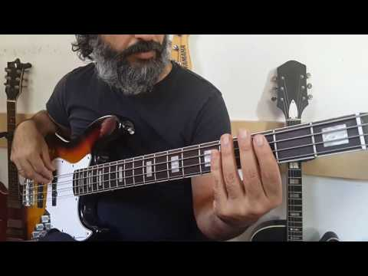](https://www.youtube.com/watch?v=b93b301fOiE)[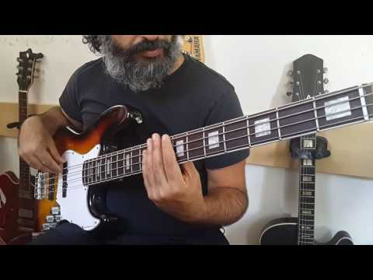](https://www.youtube.com/watch?v=qug1vjCgDyM)[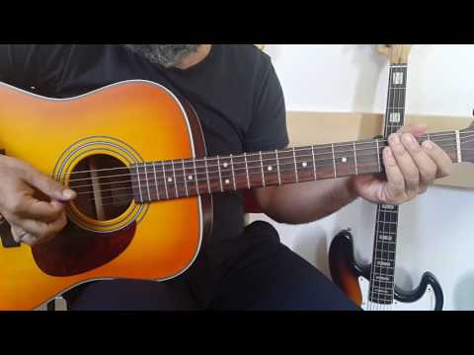](https://www.youtube.com/watch?v=RIXfzy5Wuj0)[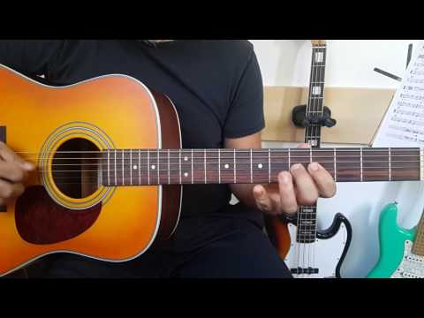](https://www.youtube.com/watch?v=drTTc_6iuFs)

# [https://upload.wikimedia.org/wikipedia/en/e/e4/Surfaris_Wipeout_single.jpg](https://www.youtube.com/watch?v=p13yZAjhU0M&feature=youtu.be)**Wipe Out -The Surfaris**

**רקע על הלהקה והשיר**

The Surfaris הוקמה ב-1962 בקליפורניה, להקת סרף אינסטרומנטלית, שיר זה היה אחד משתי הלהיטים הגדולים שלהם ונמכר במיליון עותקים.

בתחילת השיר שומעים גלשן נשבר וצחוק שמתאר Wipe Out בגלישה.

**העיבוד לסרדינים**

שיר זה ממחיש מוזיקלית דימוי של גל ענק שנשבר על גולש. בתרגול השיר ננסה לשמור דימוי זה בראש ולהעביר אותו בנגינה.

העיבוד לתופים הוא בסט מלא למרות שבשיר המקורי המתופף האגדי רון וילסון מצליח ליצר מומנטום של סט מלא על ידי שימוש בסנאר בלבד.

השיר מציע הרבה אפשרויות ברמות השונות.

**הנחייה לתרגול**

1. [](https://drive.google.com/file/d/0BwXLBLZ4Cu5HM0lEWFhFR05oTjg/view?usp=sharing)[](https://youtu.be/CMB7mh_2YfM)[](https://youtu.be/7iHLpHcdCTo)[](https://youtu.be/vla8vk3_tbM)[](https://youtu.be/4al3GkLpqjA)משתמשים בגרסה מופשטת של התופים מבחינת קצב ובקטעי הסולו הביצוע יותר איטי
2. הכלים המלווים מנגנים אקורד אחת כל 4/4
3. המהירות עולה.   
   הליווי מקבל אופי נאמן לביצוע
4. לומדים את המלודי ויש קדנציית אלתור אחת

**בהקלטה** זו אפשר לשמוע את תומי עטר מנגן את קצב התופים ברגישות ובדיוק. קטעי המעבר הם לרמה 3 ומעלה.

[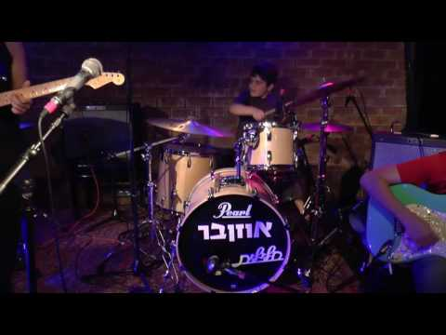](https://www.youtube.com/watch?v=9XSqo5W3NB0)

**הנחייה קבוצתית**

* המלודיה והאקורדים פשוטים לכל הרמות
* בשיר זה נתרגל סטנדרט מוזיקלי, 12 באר בלוז
* **לשים לב** לחלוקת אנרגיה לאורך כל השיר
* כקבוצה האלמנט המכריע הוא התופים מכיוון שיש הרבה קטעי סולו של תופים
* קטע הסולו פשוט יחסית מבוצע בבי מינור פנטטוני

[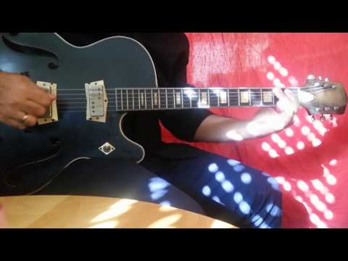](https://www.youtube.com/watch?v=BnGxftU_q4U)[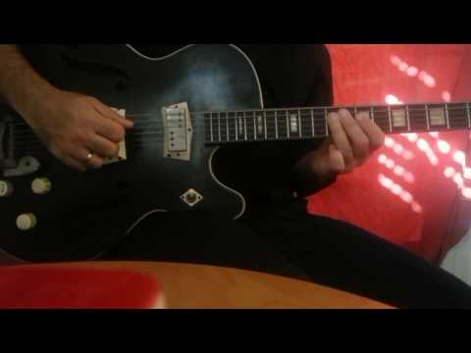](https://www.youtube.com/watch?v=afT-5uZzrps)

[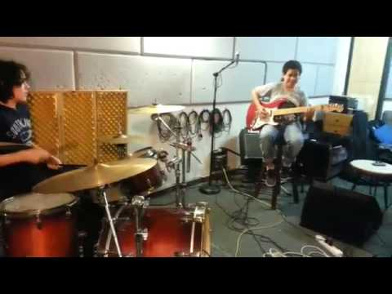](https://www.youtube.com/watch?v=7HJ4-fiI-Cc)

[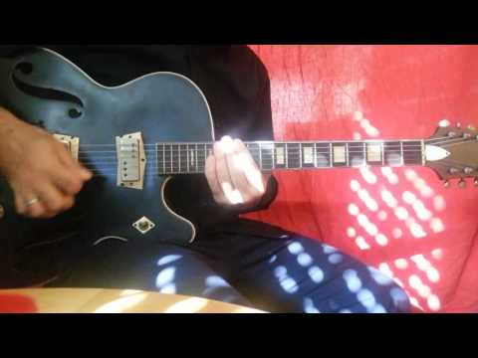](https://www.youtube.com/watch?v=VKfNp54OtMg)[](https://www.youtube.com/watch?v=afT-5uZzrps)[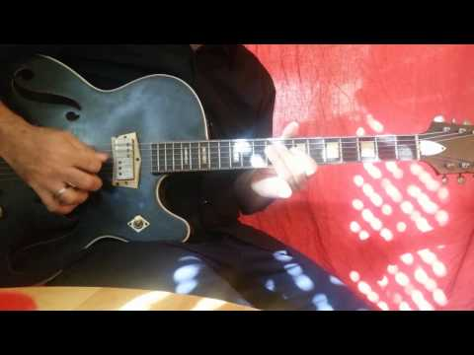](https://www.youtube.com/watch?v=CRmayHod01Y)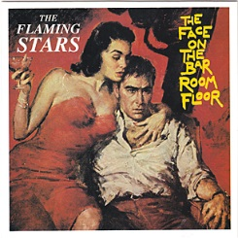

# **[Davy Jones' Locker](https://youtu.be/z2eereNLJrU)- The Flaming Stars**

**רקע על הלהקה והשיר**

להקת אנדרגראונד היא להקת פאנק רוק בריטית שהוקמה ב-1992 ובוחנת את גבולות הז'אנר.

קטע זה משלב רוק אלטרנטיבי כאסחני עם מלודיה בלוזית חמה. תצורת הצליל חשמלית בהשראת שנות ה-60.

הרבה מהסאונד של הלהקה מושפע מתרבות סרטי הפיקשן של שנות ה-60 וה-70 כמחווה לסרטי בי מוביז של התקופה.

**עיבוד לסרדינים**

העיבוד נאמן למקור, בשיעור זה נתרגל רגישות למתח פנימי בשיר.

השיר נבנה על המתח שנוצר בין הדינמיקה והסאונד לבין המלודיה.

**הנחייה בתרגול**

1. [](https://www.youtube.com/watch?v=hSFEDmvKeRA)ביצוע אקורדים בוורסיה פשוטה כל 4/4
2. [](https://drive.google.com/file/d/0BwXLBLZ4Cu5HdC0zOVFnMjNxeU0/view?usp=sharing)לימוד המבנה:   
   התיבות ארוכות במיוחד, **לשים לב** לא לנגן 2/4  
   התופים מנגנים טריולה של שמיניות בכל רבע  
   מתחילים לעבוד על הרובד הנוסף של האקורדים
3. מלודיה וקדנציית אלתור אין סופית

[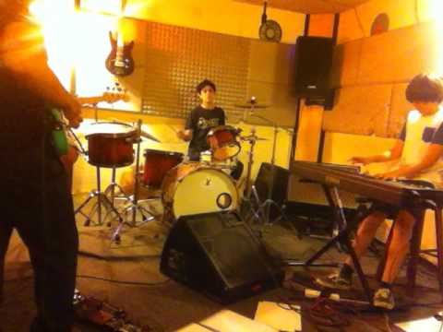](https://www.youtube.com/watch?v=n70cIQNSRHk)**הנחיה לקבוצה**

**לשים לב**

השיר מתאפיין בדיאלוג בין הגיטרה המובילה לפסנטר, המלודיה המובילה   
פותחת פער בין משפט למשפט, את הפער הזה ממלא הפסנתר בארפג'ים של האקורד הרלוונטי.

# 

# **https://upload.wikimedia.org/wikipedia/he/thumb/0/0f/Marquee_moon_album_cover.png/200px-Marquee_moon_album_cover.pngCall Mr Lee – Television**

**רקע על הלהקה והשיר**

**טלוויז'ן**:**Television**; היא להקת רוק מ[ניו יורק](https://he.wikipedia.org/wiki/%D7%A0%D7%99%D7%95_%D7%99%D7%95%D7%A8%D7%A7), שפעלה מ- 1973 ועד 1978. טלוויז'ן היא אחת הלהקות החשובות בסצנת הפאנק הניו יורקית, ובעלת השפעה על ה[פוסט פאנק](https://he.wikipedia.org/wiki/%D7%A4%D7%95%D7%A1%D7%98_%D7%A4%D7%90%D7%A0%D7%A7)וה[אינדי](https://he.wikipedia.org/wiki/%D7%90%D7%99%D7%A0%D7%93%D7%99) החל מ[שנות ה-80](https://he.wikipedia.org/wiki/%D7%A9%D7%A0%D7%95%D7%AA_%D7%94-80_%D7%A9%D7%9C_%D7%94%D7%9E%D7%90%D7%94_%D7%94-20).

הקריירה המוזיקלית של טלוויז'ן החלה ב-1975 עם הוצאת [סינגל](https://he.wikipedia.org/wiki/%D7%A1%D7%99%D7%A0%D7%92%D7%9C) הבכורה של הלהקה Little Johnny Jewel"סינגל הפך ללהיט מחתרתי, והוביל לחתימת חוזה עם חברת התקליטים "אלקטרה" שנה אחר-כך. ב-[1977](https://he.wikipedia.org/wiki/1977) יצא אלבום הבכורה, Marquee Moon, שנחשב לקלאסיקה. שנה לאחר מכן יצא האלבום השני, Adventure.

**עיבוד לסרדינים**

העיבוד נאמן למקור עם תוספת מימד סינטוז לקלידים.  
נכיר את סאונד האמריקנה-סינמטי. בשיר סינמטי צריך לשים לב לדגשים בסיפור שמועברים בנגינה.   
נתרגל דיאלוג של שאלה ותשובה בין השירה למלודיה.

**הנחיה בתרגול**

1. לימוד פרטני של התפקידים   
   לשים לב למלודיות ודיאלוגים באורכים שונים
2. למידת המבניות הלא סימטרית והמשתנה ונתחיל לתרגל את הפרק האינסטרומנטלי באמצע השיר
3. איחוד השיר על ידי שמירה על דינמיקה שמשתנה לאורך הפרקים

[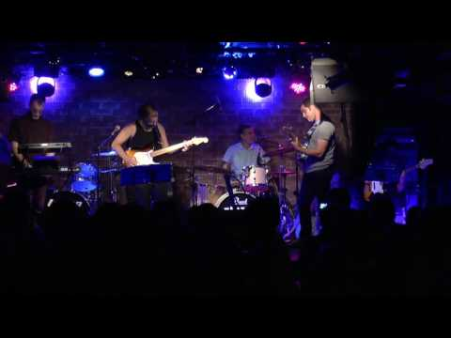](https://www.youtube.com/watch?v=RTDBhFKPxRo)

**הנחיה קבוצתית**

השיר אמור להשמעה כמו פסקול לסרט.

**בסרטון** אפשר לראות הופעה באוזן

בביצוע זה הצליחו להעביר את ההרגשה של פס קול ולבצע את השירה כדקלום.

[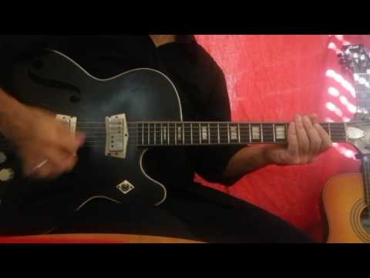](https://www.youtube.com/watch?v=Zvo2_tU8sio)[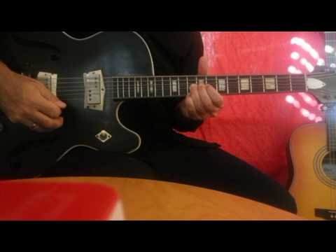](https://www.youtube.com/watch?v=3TUNmA7P7K8)[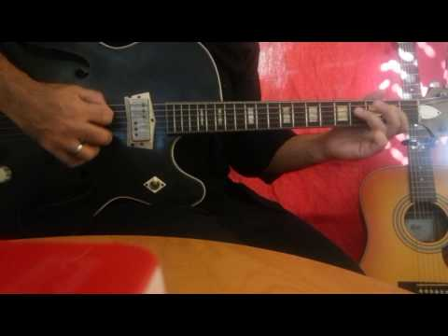](https://www.youtube.com/watch?v=sxvGOjrlHg4)[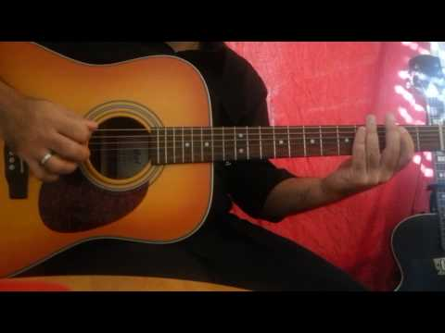](https://www.youtube.com/watch?v=bKWWcmw2Ruw)

### **[https://i.ytimg.com/vi/Z6yVTpn0xOc/hqdefault.jpg](https://www.youtube.com/watch?v=Z6yVTpn0xOc)Spybeat -** [**Langhorns**](https://www.google.co.il/url?sa=t&rct=j&q=&esrc=s&source=web&cd=1&cad=rja&uact=8&ved=0ahUKEwi9kZqQvaXQAhUJHxoKHRlqDnsQyCkIHjAA&url=https%3A%2F%2Fwww.youtube.com%2Fwatch%3Fv%3DZ6yVTpn0xOc&usg=AFQjCNEUUJ2gclj3ziHqRoOkugAWy_s5fA&sig2=j7lavLgIcSwmSYNsythWrQ)

**רקע על הלהקה והשיר**

להקה סינמטית אקלקטית אינסטרומנטלית עכשווית משוודיה. התפרסמה כיצרנית פסקולים לסרטים מצוירים בערוץ ניקלודיאון.

**עיבוד לסרדינים**

עיבוד נאמן למקור בעל אופי סינמטי צורמני, הגיטרה בקדמת השיר.

מתאים לרמות שונות.

המבנה קל להבנה אך דורש יצירתיות מצד הקלידים בהפקת הסאונד ולאלתור.

**הנחייה לתרגול**

1. לימוד המלודיה המובילה
2. לומדים את המבנה המובנה על בסיס מלודיות
3. קלידים הפקת סאונד מסונטז

[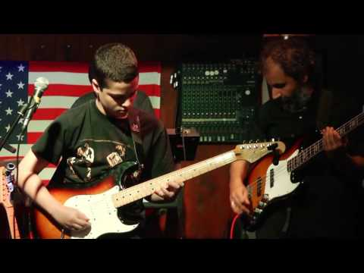](https://www.youtube.com/watch?v=z_6QkhEgD08)

**לשים לב** בפרק האחרון המלודיה נכנסת לרפיטציה אין סופית והקלידים נכנסים עם פרק אלתור מסונטז

**בסרטון** רואים ביצוע במקייס פלייס, ביצוע שקיבלנו עליו פרגון מהLANGHORNS

# https://upload.wikimedia.org/wikipedia/en/3/3c/John_Zorn_Gift.png[**Makahaa**](https://youtu.be/LWgLPnP03iM)**-** [**John Zorn**](https://he.wikipedia.org/wiki/%D7%92%27%D7%95%D7%9F_%D7%96%D7%95%D7%A8%D7%9F) **–The Gift**

**רקע על האמן והשיר**

ג'ון זורן מניו יורק, הוא [מלחין](https://he.wikipedia.org/wiki/%D7%9E%D7%9C%D7%97%D7%99%D7%9F) [אוונגרד](https://he.wikipedia.org/wiki/%D7%90%D7%95%D7%95%D7%A0%D7%92%D7%A8%D7%93), [מפיק מוזיקלי](https://he.wikipedia.org/wiki/%D7%9E%D7%A4%D7%99%D7%A7_%D7%9E%D7%95%D7%96%D7%99%D7%A7%D7%9C%D7%99) ו[סקסופוניסט](https://he.wikipedia.org/wiki/%D7%A1%D7%A7%D7%A1%D7%95%D7%A4%D7%95%D7%9F) [יהודי](https://he.wikipedia.org/wiki/%D7%99%D7%94%D7%93%D7%95%D7%AA_%D7%90%D7%A8%D7%A6%D7%95%D7%AA_%D7%94%D7%91%D7%A8%D7%99%D7%AA)-[אמריקאי](https://he.wikipedia.org/wiki/%D7%90%D7%9E%D7%A8%D7%99%D7%A7%D7%90%D7%99).  
הוא משתייך לזרם הנגנים ה[פוסטמודרניים](https://he.wikipedia.org/wiki/%D7%A4%D7%95%D7%A1%D7%98%D7%9E%D7%95%D7%93%D7%A8%D7%A0%D7%99%D7%96%D7%9D).

המוזיקה שלו מושפעת מזרמים שונים במוזיקה, כגון: [מוזיקה יהודית מקורית](https://he.wikipedia.org/wiki/%D7%9E%D7%95%D7%96%D7%99%D7%A7%D7%94_%D7%99%D7%94%D7%95%D7%93%D7%99%D7%AA_%D7%9E%D7%A7%D7%95%D7%A8%D7%99%D7%AA), [מטאל](https://he.wikipedia.org/wiki/%D7%9E%D7%98%D7%90%D7%9C), [מוזיקת רעש](https://he.wikipedia.org/wiki/%D7%A0%D7%95%D7%99%D7%96_%D7%A8%D7%95%D7%A7), [הזרם השלישי](https://he.wikipedia.org/wiki/%D7%94%D7%96%D7%A8%D7%9D_%D7%94%D7%A9%D7%9C%D7%99%D7%A9%D7%99) ו[מוזיקה אלקטרונית](https://he.wikipedia.org/wiki/%D7%9E%D7%95%D7%96%D7%99%D7%A7%D7%94_%D7%90%D7%9C%D7%A7%D7%98%D7%A8%D7%95%D7%A0%D7%99%D7%AA).

בשיר זה ג'ון זורן לוקח את הסרף רוק לזירת הג'אז המודרני.

מלודיית סרף קלאסית שמתגלגלת לתוך אלתורים ג'אזיים בין מלודיה למלודיה ואלתורים קצביים מזרחיים בכלי הקשה.

**העיבוד לסרדינים**

העיבוד שומר על האופי המקורי ונקבל טעימה מעולמו של ג'ון זורן שלא מהסס לגעת בז'אנרים מוזיקליים פשוטים וקלאסיים כאמן ג'ז מתקדם בצורה ייחודית לו

נתאמן על סגנון האמריקנה.

**הנחייה לתרגול**

1. אקורדים של 4/4
2. **[](https://drive.google.com/file/d/0BwXLBLZ4Cu5HUkQ1dXdNWFNXMVk/view?usp=sharing)**לימוד המלודיה שמשלבת מורכבות תיאורטית עם פשטות ביצועית
3. כניסה לעומק הדינמיקה בליווי ויצירת קטעי אלתור

**הנחייה קבוצתית**

[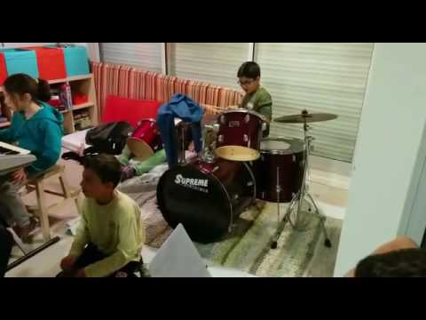](https://www.youtube.com/watch?v=2p1AvUU6M98)

**לשים לב** לשמירה על הדינמיקה הקלאסית שנותנת לאמריקנה לצאת החוצה.

**בסרטון**

* על התופים: טומי עטר מנגן את התופים בקצב 6/8 עם טריולה ברבע השני לאורך כל השיר
* בבס שמנגן רועי לוי אפשר לשמוע קטעי אלתור ריתמיים מלווים שמוסיפים עניין לביצוע וצריכים לא מתבלט יתר על המידה
* בקלידים אנדי לוי, הקלידים מנהלים דיאלוג בפערים שפותחת המלודיה המובילה ומבצע קטע אלתורי עם תפניות הרמוניות
* בסרטון זה אפשר לשמוע את הכלים בנפרד

[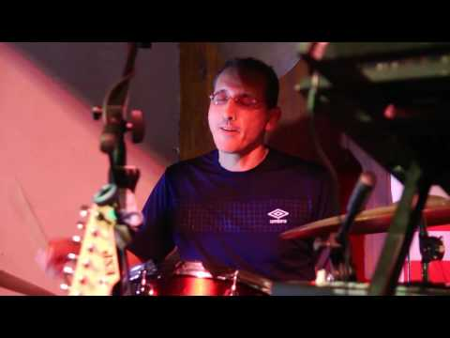](https://www.youtube.com/watch?v=03W-H_agaWU)

[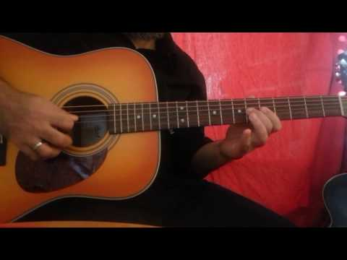](https://www.youtube.com/watch?v=jvcaqYanBvk)[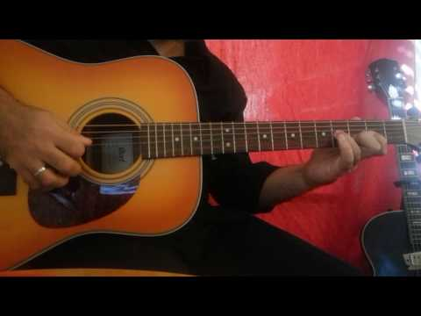](https://www.youtube.com/watch?v=wqjkk0qh2Bw)[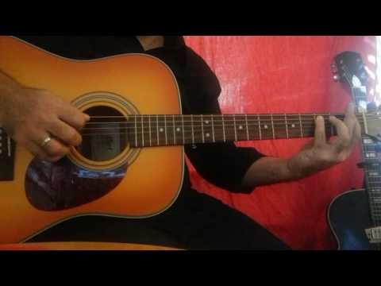](https://www.youtube.com/watch?v=bNXNud1sWIM)

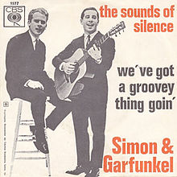

# **The Sound of Silence** -[**Simon & Garfunkel**](https://he.wikipedia.org/wiki/%D7%A1%D7%99%D7%99%D7%9E%D7%95%D7%9F_%D7%95%D7%92%D7%A8%D7%A4%D7%95%D7%A0%D7%A7%D7%9C)[-](https://youtu.be/m_6sWL1SWr4)

**רקע על הלהקה והשיר**

**סיימון וגרפונקל**– [פול סיימון](https://he.wikipedia.org/wiki/%D7%A4%D7%95%D7%9C_%D7%A1%D7%99%D7%99%D7%9E%D7%95%D7%9F) ו[ארתור (ארט) גרפונקל](https://he.wikipedia.org/wiki/%D7%90%D7%A8%D7%98_%D7%92%D7%A8%D7%A4%D7%95%D7%A0%D7%A7%D7%9C) – הם צמד [מוזיקאים](https://he.wikipedia.org/wiki/%D7%9E%D7%95%D7%96%D7%99%D7%A7%D7%90%D7%99) [יהודים](https://he.wikipedia.org/wiki/%D7%99%D7%94%D7%95%D7%93%D7%99%D7%9D)-[אמריקאים](https://he.wikipedia.org/wiki/%D7%90%D7%A8%D7%A6%D7%95%D7%AA_%D7%94%D7%91%D7%A8%D7%99%D7%AA). חברי הצמד היו בין האמנים הפופולריים ביותר בשנות השישים של המאה ה-20, ונחשבים בין האמנים הבולטים בזרם ה[פולק רוק](https://he.wikipedia.org/wiki/%D7%A4%D7%95%D7%9C%D7%A7_%D7%A8%D7%95%D7%A7).

[פול סיימון](https://he.wikipedia.org/wiki/%D7%A4%D7%95%D7%9C_%D7%A1%D7%99%D7%99%D7%9E%D7%95%D7%9F) כתב את השיר ב- 1964 בעקבות ה[התנקשות](https://he.wikipedia.org/wiki/%D7%A8%D7%A6%D7%97_%D7%A7%D7%A0%D7%93%D7%99) ב[נשיא ארצות הברית](https://he.wikipedia.org/wiki/%D7%A0%D7%A9%D7%99%D7%90_%D7%90%D7%A8%D7%A6%D7%95%D7%AA_%D7%94%D7%91%D7%A8%D7%99%D7%AA) [ג'ון פ. קנדי](https://he.wikipedia.org/wiki/%D7%92%27%D7%95%D7%9F_%D7%A4%D7%99%D7%A6%D7%92%27%D7%A8%D7%9C%D7%93_%D7%A7%D7%A0%D7%93%D7%99).

**עיבוד לסרדינים**

[](http://www.azlyrics.com/lyrics/simongarfunkel/thesoundofsilence.html)**[](https://soundcloud.com/goodnewsasi/s-o-silence-keyboard)**[](https://soundcloud.com/goodnewsasi/drums)[](https://soundcloud.com/goodnewsasi/h-c-youir-man-mix-1-06)זהו העיבוד הראשון שנכתב לסרדינים, בשיר זה נכיר את אחד היוצרים הגדולים של המאה ה 20.

העיבוד משתמש בסאונד האמריקנה כדי להעביר את האווירה המוזיקלית של השיר המקורי ללא מילים.

[](https://soundcloud.com/goodnewsasi/bass)[](https://drive.google.com/file/d/0BwXLBLZ4Cu5HQmh5R1M4dnRpdG5tTXQzdHl3YTRBMG5ncjJJ/view?usp=sharing)**[](https://soundcloud.com/goodnewsasi/nectupbwex1i)הנחיה בתרגול**

1. **[](https://soundcloud.com/goodnewsasi/qzo9ua420xh1)**נגינה כל 4/4 דגש על התיבות בקצב משתנה,   
   ישנם צמתים מוזיקליים שבהם התיבות הופכות מ4/4 ל-2/4
2. כניסה לעומק התפקידים, עבודה על קצב, ארפג'ים ושמירה על הקצב תוך כדי נגינתם
3. לומדים את העיבודים לקטעי הסולו

[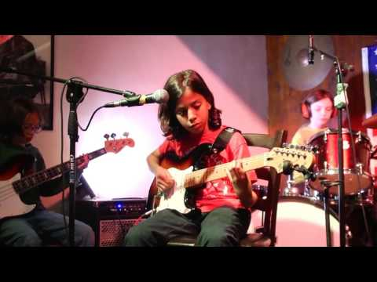](https://www.youtube.com/watch?v=37Y-S8BuJRI)**לשים לב** לשיר מבניות מאתגרת יש לשים לב לארפז'ים החוזרים ברקע בכדי ליצר סדר ריתמי והיגיון.  
**בסרטון** זה אנחנו רואים תהליך עבודה באולפן של סרדינים ג': יהלי שניידר בגיטרה מבצע

את המלודיה בהצלחה עם חבריו ללהקה בבס תומר ליונט ובתופים יותם בן חיים

סרטוני הדרכה

[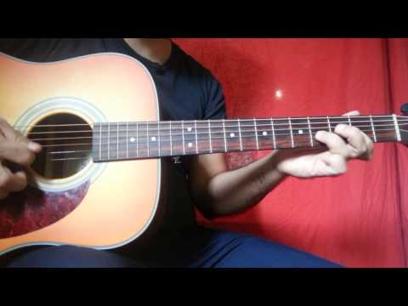](https://www.youtube.com/watch?v=4ZXr3fw36Ps)[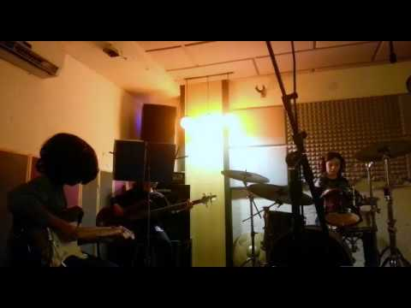](https://www.youtube.com/watch?v=wxrB_VYGquI)[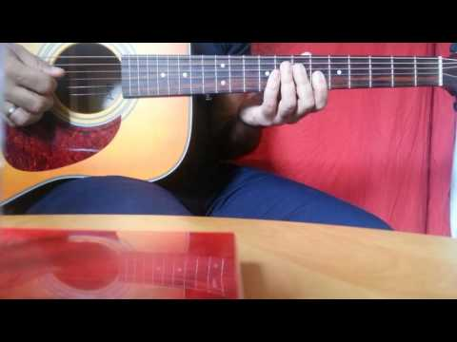](https://www.youtube.com/watch?v=ngf_yBlhAo4)[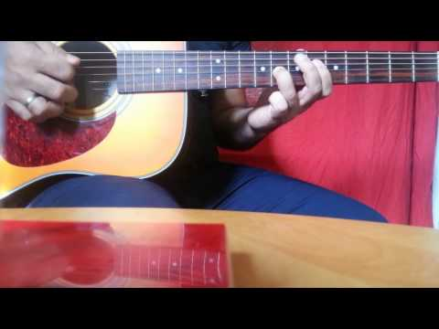](https://www.youtube.com/watch?v=n_AO_Whn5M8)[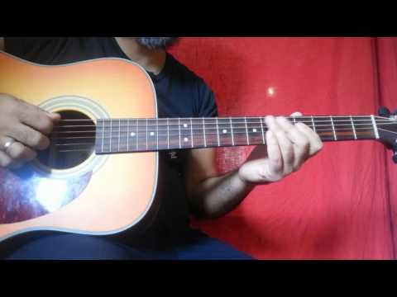](https://www.youtube.com/watch?v=FxdIBYeMwdI)

# **langhorns**[**Double Decker**](https://youtu.be/77ZVfw5TRts?list=PLbY_mD4LXSGcGXqV8w1ef1QUtyH0uity0)**-** [**Langhorns**](http://www.langhorns.com/) -

**רקע על הלהקה והשיר**

להקה סינמטית אקלקטית אינסטרומנטלית עכשווית משוודיה. התפרסמה כיצרנית פסקולים לסרטים מצוירים בערוץ ניקולודיאון.

**העיבוד לסרדינים**

יש שימוש רב באפקטים וצלילים מסונטזים לצד נעימות בלוזיות.

הן יוצרות קולאז' של לאונג' אמריקנה בלוזית וג'אז אלטרנטיבי

**הנחייה בתרגול**

1. אקורד ככל 4/4.   
   קלידים ללא סנטוז
2. נכנסים לעומק הדינמיקה בליווי. הפקה ועיצוב אפקטים
3. [](https://drive.google.com/file/d/0BwXLBLZ4Cu5HNFpZVEVielh0Q1U/view?usp=sharing)עיצוב סאונד קלידים מסונטז, שימוש בעוד אפקטים ותפעול ציוד מתקדם בעמדת הקלידן  
   כניסה לעולמו של השיר והבעת רגש

[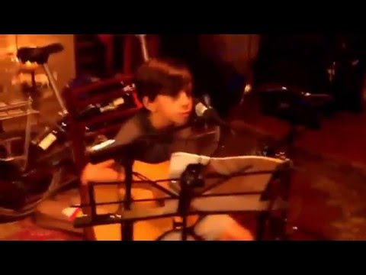](https://www.youtube.com/watch?v=azcYD3zll70)**הנחייה קבוצתית**

פרקים מוזיקליים ארוכים ומלודיות שנמשכות לאורך תיבות רבות

עבודת הדינמיקה היא עדינה, מאתגרת ומיוחדת לשיר זה

לשים לב לפרק אחד ארוך במיוחד שהוא הגשר המוזיקלי וגם השיא המוזיקלי של השיר

**בסרטון** סרדינים ג' באולפן יהלי שניידר בגיטרה, בבס תומר ליונט ובתופים יותם בן חיים

תיעוד של שלבי למידה ראשוניים באולפן

# **https://i.ytimg.com/vi/G6zIWNqadbg/maxresdefault.jpg**[**Snake Catcher**](https://www.youtube.com/watch?v=r5y1z1Nx5j4)**- John Zorn –THE GIFT**

**רקע על האמן והשיר**

ג'ון זורן נולד ב-[2 בספטמבר](https://he.wikipedia.org/wiki/2_%D7%91%D7%A1%D7%A4%D7%98%D7%9E%D7%91%D7%A8) [1953](https://he.wikipedia.org/wiki/1953), ב[קווינס](https://he.wikipedia.org/wiki/%D7%A7%D7%95%D7%95%D7%99%D7%A0%D7%A1), [ניו יורק](https://he.wikipedia.org/wiki/%D7%A0%D7%99%D7%95_%D7%99%D7%95%D7%A8%D7%A7), הוא [מלחין](https://he.wikipedia.org/wiki/%D7%9E%D7%9C%D7%97%D7%99%D7%9F) [אוונגרד](https://he.wikipedia.org/wiki/%D7%90%D7%95%D7%95%D7%A0%D7%92%D7%A8%D7%93), [מפיק מוזיקלי](https://he.wikipedia.org/wiki/%D7%9E%D7%A4%D7%99%D7%A7_%D7%9E%D7%95%D7%96%D7%99%D7%A7%D7%9C%D7%99) ו[סקסופוניסט](https://he.wikipedia.org/wiki/%D7%A1%D7%A7%D7%A1%D7%95%D7%A4%D7%95%D7%9F) [יהודי](https://he.wikipedia.org/wiki/%D7%99%D7%94%D7%93%D7%95%D7%AA_%D7%90%D7%A8%D7%A6%D7%95%D7%AA_%D7%94%D7%91%D7%A8%D7%99%D7%AA)-[אמריקאי](https://he.wikipedia.org/wiki/%D7%90%D7%9E%D7%A8%D7%99%D7%A7%D7%90%D7%99).  
הוא משתייך לזרם הנגנים ה[פוסטמודרניים](https://he.wikipedia.org/wiki/%D7%A4%D7%95%D7%A1%D7%98%D7%9E%D7%95%D7%93%D7%A8%D7%A0%D7%99%D7%96%D7%9D).

המוזיקה שלו מושפעת מזרמים שונים במוזיקה, כגון: [מוזיקה יהודית מקורית](https://he.wikipedia.org/wiki/%D7%9E%D7%95%D7%96%D7%99%D7%A7%D7%94_%D7%99%D7%94%D7%95%D7%93%D7%99%D7%AA_%D7%9E%D7%A7%D7%95%D7%A8%D7%99%D7%AA), [מטאל](https://he.wikipedia.org/wiki/%D7%9E%D7%98%D7%90%D7%9C), [מוזיקת רעש](https://he.wikipedia.org/wiki/%D7%A0%D7%95%D7%99%D7%96_%D7%A8%D7%95%D7%A7), [הזרם השלישי](https://he.wikipedia.org/wiki/%D7%94%D7%96%D7%A8%D7%9D_%D7%94%D7%A9%D7%9C%D7%99%D7%A9%D7%99) ו[מוזיקה אלקטרונית](https://he.wikipedia.org/wiki/%D7%9E%D7%95%D7%96%D7%99%D7%A7%D7%94_%D7%90%D7%9C%D7%A7%D7%98%D7%A8%D7%95%D7%A0%D7%99%D7%AA).

**עיבוד לסרדינים**

שיר זה הוא עיבוד של ג'ון זורן לסטנדרט בלוז קלאסי, בסרדינים אנחנו משתמשים בו כתרגיל מיוחד שמתמקד באלתור בתוך מסגרת מוזיקלית.

נתרגל יצירת קטעי אלתור שמשנים את אופי השיר מביצוע לביצוע.

**הנחייה לתרגול**

1. אקורד כל 4/4  
   מתחילים לתרגל את הלווי המלודי
2. לימוד נושא השיר, המלודיה שמפרידה בין קדנציות האלתור
3. שלב יצירת האלתורים. לימוד הסולמות הרלבנטיים, דינמיקה אלתורית.

[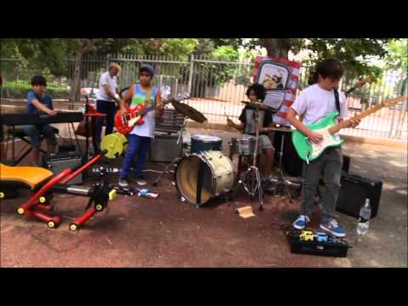](https://www.youtube.com/watch?v=bI3ec8g_Btk)**הנחייה לקבוצתית**

בשלב מתקדם עובדים על חלוקת האלתורים בין תלמיד לתלמיד ליצירת דיאלוג מוזיקלי בין הנגנים

**לשים לב**

לימוד המלודיה המקורית שמפרידה בין קדנציות האלתורים

לשים לב לדיאלוג בין הנגנים והרגישות הדרושה כשכל נגן מסמן אחד לשני מתי נגמר קטע האלתור שלו

בסרטון סרדינים א'

# **Image result**[**Booze**](https://youtu.be/5-9j2WPfnCo)**r -** [**John Scofield**](https://he.wikipedia.org/wiki/%D7%92%27%D7%95%D7%9F_%D7%A1%D7%A7%D7%95%D7%A4%D7%99%D7%9C%D7%93) **- A Go Go**

**רקע על הלהקה והשיר**

**ג'ון סקופילד** (**John Scofield**; ‏, [גיטריסט](https://he.wikipedia.org/wiki/%D7%92%D7%99%D7%98%D7%A8%D7%99%D7%A1%D7%98) ו[מלחין](https://he.wikipedia.org/wiki/%D7%9E%D7%9C%D7%97%D7%99%D7%9F) [ג'אז אמריקאי](https://he.wikipedia.org/wiki/%D7%92%27%D7%90%D7%96), מנגן בסגנונות [בי בופ](https://he.wikipedia.org/wiki/%D7%91%D7%99_%D7%91%D7%95%D7%A4), [ג'אז חופשי](https://he.wikipedia.org/wiki/%D7%92%27%D7%90%D7%96_%D7%97%D7%95%D7%A4%D7%A9%D7%99), [פיוז'ן](https://he.wikipedia.org/wiki/%D7%A4%D7%99%D7%95%D7%96%27%D7%9F_(%D7%9E%D7%95%D7%96%D7%99%D7%A7%D7%94)), [פאנק (Funk)](https://he.wikipedia.org/wiki/%D7%A4%D7%90%D7%A0%D7%A7_(Funk)), [בלוז](https://he.wikipedia.org/wiki/%D7%91%D7%9C%D7%95%D7%96) [מוזיקת נשמה](https://he.wikipedia.org/wiki/%D7%9E%D7%95%D7%96%D7%99%D7%A7%D7%AA_%D7%A0%D7%A9%D7%9E%D7%94), [רית'ם אנד בלוז](https://he.wikipedia.org/wiki/%D7%A8%D7%99%D7%AA%27%D7%9D_%D7%90%D7%A0%D7%93_%D7%91%D7%9C%D7%95%D7%96) ועוד.  
קטע ג'אז פאנק מאלבומו המדהים והמצליח GO GOA  
בוזר משלב בין סגנון הג'אז פאנק בתחילת דרכו של הז'אנר לבין מוטיבים פוסט מודרניים שמאפיינים את הג'אז העכשווי.

**העיבוד לסרדינים**

מתאים להרכבים מתקדמים

[](https://youtu.be/Ywn1vCmj7Wk)[](https://youtu.be/pU3H8iV67n4)[](https://youtu.be/QXfkgEq2tvg)נתרגל סולם פנטטוני המשלב בין מז'ור ומינור פנטטוני והתאמות משתלבות שמאפיינות את ג'ון סקורפילד. בשיר זה נכיר מספר נושאים מתקדמים, נושא מוזיקלי ארוך ומורכב משני פרקים שמשלב

בין בלוז לג'אז ונכנס לתוך קדנציות אלתור.

**הנחייה לתרגול**

1. לימוד המבניות   
   המבנים אינם סימטריים, הם מדודים כפרקים מוזיקליים שמשתנים.
2. [](https://drive.google.com/file/d/0BwXLBLZ4Cu5HSWlON0ZPQ3REeEk/view?usp=sharing)[](https://youtu.be/JlHVDonfqtk)[](https://youtu.be/7WbhKpx_cOs)לימוד המלודיה המובילה  
   כניסה לעומק הדינמיקה שמשתנה בין הפרקים המוזיקליים
3. [](https://youtu.be/Ywn1vCmj7Wk)קדנציית אלתור  
   בוזר משתנה בפרק האחרון ונכנס לנושא מוזיקלי שונה שמתגלגל לתוך קדנציית אלתור ארוכה.

[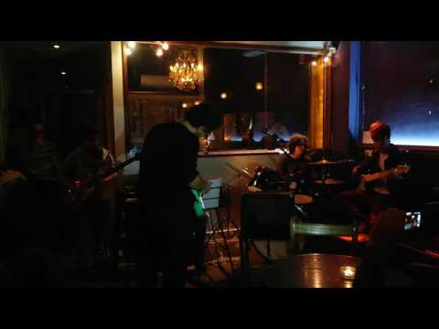](https://www.youtube.com/watch?v=Aa20pbOh5G4)**הנחייה קבוצתית**

**לשים לב** שהשיר מסתיים בקטע מוזיקלי שונה פרט לקצב

<http://www.johnscofield.com/sheetmusic/boozer.pdf>

**התווים בכתב יד שלו**

# http://www.bobbysbackingtracks.com/565-home_default/jeep-on-35-backing-track.jpg[**Jeep on 35°**](https://youtu.be/FHbQbIjKWro) **- John Scofield a go go**

**רקע על האמן והשיר**

**ג'ון סקופילד** (**John Scofield**; ‏ נולד ב[אוהיו](https://he.wikipedia.org/wiki/%D7%90%D7%95%D7%94%D7%99%D7%95) ב [1951](https://he.wikipedia.org/wiki/1951), [גיטריסט](https://he.wikipedia.org/wiki/%D7%92%D7%99%D7%98%D7%A8%D7%99%D7%A1%D7%98) ו[מלחין](https://he.wikipedia.org/wiki/%D7%9E%D7%9C%D7%97%D7%99%D7%9F) [ג'אז](https://he.wikipedia.org/wiki/%D7%92%27%D7%90%D7%96), מנגן בסגנונות [בי בופ](https://he.wikipedia.org/wiki/%D7%91%D7%99_%D7%91%D7%95%D7%A4), [ג'אז חופשי](https://he.wikipedia.org/wiki/%D7%92%27%D7%90%D7%96_%D7%97%D7%95%D7%A4%D7%A9%D7%99), [פיוז'ן](https://he.wikipedia.org/wiki/%D7%A4%D7%99%D7%95%D7%96%27%D7%9F_(%D7%9E%D7%95%D7%96%D7%99%D7%A7%D7%94)), [פאנק (Funk)](https://he.wikipedia.org/wiki/%D7%A4%D7%90%D7%A0%D7%A7_(Funk)), [בלוז](https://he.wikipedia.org/wiki/%D7%91%D7%9C%D7%95%D7%96) [מוזיקת נשמה](https://he.wikipedia.org/wiki/%D7%9E%D7%95%D7%96%D7%99%D7%A7%D7%AA_%D7%A0%D7%A9%D7%9E%D7%94), [רית'ם אנד בלוז](https://he.wikipedia.org/wiki/%D7%A8%D7%99%D7%AA%27%D7%9D_%D7%90%D7%A0%D7%93_%D7%91%D7%9C%D7%95%D7%96) ועוד.

קטע זה בסגנון ג'אז פאנק מאלבונו המדהים והמצליח GO GO

משלב בין סגנון הג'אז פאנק בתחילת דרכו של הז'אנר לבין מוטיבים פוסט מודרניים שמאפיינים את הג'אז העכשווי.

**העיבוד לסרדינים**

[](https://youtu.be/jU1925WIiK4)**[](https://youtu.be/ZaRMxmopb6w)**[](https://youtu.be/guuAmHWD-aw)גיפ הוא שיר בעל קצב נינוח שמאפשר תרגול פרקי אלתור מסובכים. אפשר לדמיין את חלוקת הקצב כהבהרות במילים שיוצרות משפטים שיוצרים את הסיפור המלא.

**הנחיות לתרגול**

1. לימוד המבניות   
   המבנים אינם סימטריים, הם מדודים כפרקים מוזיקליים שמשתנים.
2. [](https://drive.google.com/file/d/0BwXLBLZ4Cu5HNWpydzNRbGxhTjg/view?usp=sharing)[](https://youtu.be/0VIyyJ3-ZqE)**[](https://youtu.be/_q8yNw7RdJs)**[](https://youtu.be/0VIyyJ3-ZqE)לימוד המלודיה המובילה  
   כניסה לעומק הדינמיקה שמשתנה בין הפרקים המוזיקליים
3. קדנציית אלתור

[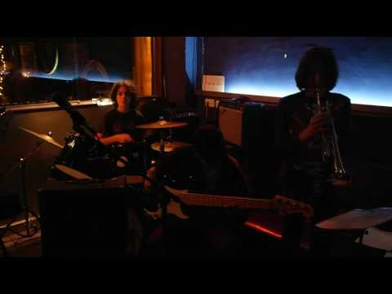](https://www.youtube.com/watch?v=oZEpNURfknQ)**הנחייה קבוצתית**

**העניין נוצר מתוך מחלוקת הקצב בין התווים**

שימו לב לנקודת אחיזה בבניית האלתור נשתמש בסולם מז'ורי או פנטטוני,

הדינמיקה של גיפ משלבת עליצות במלודיה עם עידון ואלגנטיות בחלק הריתמי,   
יש לשמור על איפוק בנגינה, במיוחד בפרקים שבהם קיימת נגינה חזקה.   
יש להימנע מלהיסחף בקטעים החזקים דבר שיכול להפוך את השיר לדינמיקה של רוק במקום ג'אז פאנקי.

בסרטון אפשר לראות תלמידים מנגנים פרקי אלתור מפותחים בקלות יחסית בגלל הקצב הרגוע של השיר

**[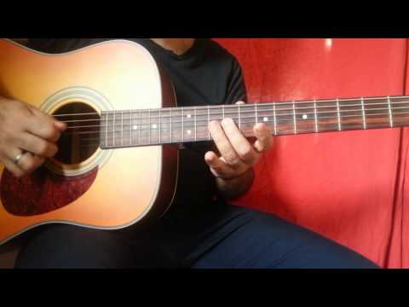](https://www.youtube.com/watch?v=YdyyG_uhuy0)**[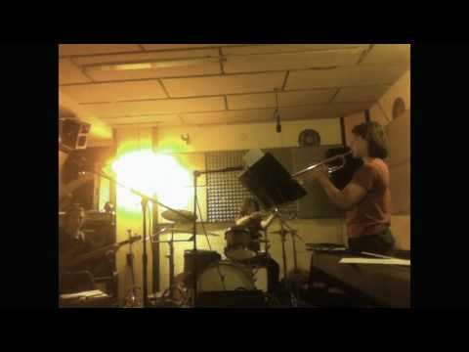](https://www.youtube.com/watch?v=TZ5N8FdWAO8)**[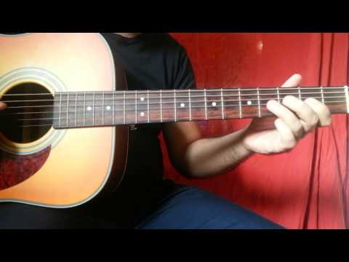](https://www.youtube.com/watch?v=Fm_O9Q4xJYA)**

# Blur (band).png[**There's No Other Way**](https://youtu.be/LJzCYSdrHMI)- [**Blur**](https://he.wikipedia.org/wiki/%D7%91%D7%9C%D7%A8) - [**Leisure**](https://www.google.co.il/search?rlz=1C1CHFX_enIL652IL681&q=Blur+Leisure&stick=H4sIAAAAAAAAAOPgE-LRT9c3LDTNKswxSc5Q4tLP1TcwzMjIKzbXUs9OttLPLS3OTNYvSk3OL0rJzEuPT84pLS5JLbJKyywqLlFIzEkqzQUAUTD6ikUAAAA&sa=X&ved=0ahUKEwjl3c_ns9_PAhXKPRoKHUJcAC8QmxMIKCgBMAM)

**רקע על הלהקה והשיר**

**בְּ‏לר** **Blur**  היא להקת [פופ רוק](https://he.wikipedia.org/wiki/%D7%A4%D7%95%D7%A4_%D7%A8%D7%95%D7%A7) [בריטית](https://he.wikipedia.org/wiki/%D7%91%D7%A8%D7%99%D7%98%D7%A0%D7%99%D7%94) [משנות התשעים](https://he.wikipedia.org/wiki/%D7%A9%D7%A0%D7%95%D7%AA_%D7%94%D7%AA%D7%A9%D7%A2%D7%99%D7%9D), הלהקה נחשבה לאחת מלהקות ה[פופ](https://he.wikipedia.org/wiki/%D7%9E%D7%95%D7%96%D7%99%D7%A7%D7%AA_%D7%A4%D7%95%D7%A4) המצליחות ביותר בבריטניה, ולאחת הבולטות בסגנון ה[בריטפופ](https://he.wikipedia.org/wiki/%D7%91%D7%A8%D7%99%D7%98%D7%A4%D7%95%D7%A4).

השיר נכתב 1991 באלבום הבחורה [Leisure](https://www.google.co.il/search?rlz=1C1CHFX_enIL652IL681&q=Blur+Leisure&stick=H4sIAAAAAAAAAOPgE-LRT9c3LDTNKswxSc5Q4tLP1TcwzMjIKzbXUs9OttLPLS3OTNYvSk3OL0rJzEuPT84pLS5JLbJKyywqLlFIzEkqzQUAUTD6ikUAAAA&sa=X&ved=0ahUKEwjl3c_ns9_PAhXKPRoKHUJcAC8QmxMIKCgBMAM) בסגנון בריטפופ של מטסטאר וה [baggy](https://en.wikipedia.org/wiki/Baggy) scene

**עיבוד לסרדינים**

העיבוד הוא אינסטרומנטלי תוך שמירה על האופי המקורי של השיר. בשיר זה אנו נפגשים עם סגנון הרוק הבריטי, מלודיה פשוטה מול מבנה מורכב שמתפתח קריאה מוזיקלית.

**הנחייה בתרגול**

1. **[](https://www.youtube.com/watch?v=mkQtFCyUr_M&feature=youtu.be)**[](http://www.azlyrics.com/lyrics/blur/theresnootherway.html)[](https://www.youtube.com/watch?v=ZXNVVnK9thU&feature=youtu.be)[](https://www.youtube.com/watch?v=RCmH2X7S1Jk&feature=youtu.be)[](https://www.youtube.com/watch?v=SXgbl6UCmEU&feature=youtu.be)[](https://www.youtube.com/watch?v=tVG7mivOrFo&feature=youtu.be)[](https://www.youtube.com/watch?v=nRW0Tw8dLC8&feature=youtu.be)[](https://drive.google.com/file/d/0BwXLBLZ4Cu5HSDBaZ2NnUE82WDg/view?usp=sharing)אקורד כל 4/4  
   קריאת המבנה תוך כדי נגינה
2. לימוד המלודיה, המלודיות מייצגות נושאים מוזיקליים ונקודות שבהן יש תפנית בשיר ומעברים בין מבנה למבנה.
3. איחוי כל הפרקים ויצירת מקשה אחת של ביצוע אחיד.

**הנחייה קבוצתית**

האתגר העיקרי של השיר הוא הקריאה של המבנה, אפשר להתייחס לכלי המוביל כמנצח מנחה שבעזרתו מתמצאים בשיר.

שימו לב למרות שפרקי השיר מאוד דומים יש שינויים קטנים אך מהותיים שצריך לשים לב אליהם.

# **Image result for Joe Jackson - It's Different For Girls**[**It's Different For Girls**](https://youtu.be/5ymfb3RxSfk) **-** [**Joe Jackson**](https://en.wikipedia.org/wiki/Joe_Jackson_(musician))**-**[**I'm the Man**](https://www.google.co.il/search?rlz=1C1CHFX_enIL652IL681&espv=2&biw=1600&bih=706&q=Joe+Jackson+I%27m+the+Man&stick=H4sIAAAAAAAAAOPgE-LRT9c3LDTNMkqvLC9U4tLP1TcwzE42tDTSUs9OttLPLS3OTNYvSk3OL0rJzEuPT84pLS5JLbJKyywqLlFIzEkqzQUAlaQTD0UAAAA&sa=X&ved=0ahUKEwj0wYPwt9_PAhXLORQKHRySCgYQmxMIJigBMAM)

**רקע על האמן והשיר**

ג'ו ג'קסון נולד ב1954 באנגליה, מוזיקאי מלחין וכותב.

זכה ב5 פרסי גרמי וכיום פעיל בניו יורק

"It’s Different for Girls"יצא ב1979 באלבום [*I'm the Man*](https://en.wikipedia.org/wiki/I%27m_the_Man_(Joe_Jackson_album))שזכה להצלחה רבה

**עיבוד לסרדינים**

בעיבוד אינסטרומנטלי הקלידים מחליפים את תפקיד השירה

נכיר את האמן המבריק ג'ו ג'קסון, ונתרגל בניית מתח בשיר.

[](http://www.azlyrics.com/lyrics/joejackson/itsdifferentforgirls.html)[](https://soundcloud.com/goodnewsasi/dfg-bass)[](https://soundcloud.com/goodnewsasi/dfg-drums)[](https://soundcloud.com/goodnewsasi/joe-jackson-different-for)נתרגל הקשבה הדדית. השיר בנוי ממלודיה וארפג'ים יחסית פשוטים, האתגר הוא סנכרון התפקידים יחדיו

הכלי המוביל שמנצח על השיר הוא התופים

**הנחיה בתרגול**

1. לימוד אקורדים וקריאה בסיסית של השיר
2. **[](https://soundcloud.com/goodnewsasi/dfg-guitar-1)**[](https://soundcloud.com/goodnewsasi/dfg-guitar-2)[](https://soundcloud.com/goodnewsasi/dfg-keyboard)לימוד המרווחים והדגשים בבתים, פזמונים וקטעי המעבר
3. [](https://drive.google.com/file/d/0BwXLBLZ4Cu5HVXV0bDU3UGQ2eWM/view?usp=sharing)נגישות לדינמיקה וסינכרוניזציה של המלודיות

[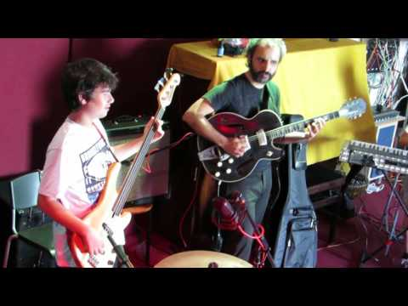](https://www.youtube.com/watch?v=uRKQV8MeAJQ)**הנחיה לקבוצה**

העבודה האישית יחסית קלה אבל בקבוצה אנחנו צריכים להקשיב אחד לשני ויש אתגרים ריתמיים ודינמיים.

בקליפ המצורף אפשר לראות שגם נגנים צעירים מאוד מבצעים שיר זה בהצלחה.

הכלי הקובע את רף הביצוע הוא התופים.

**צילומי קליפ באולפן**

# **http://img2-ak.lst.fm/i/u/174s/f339c6cf54e82b9e3e82d9b7c65b43f5.jpg**[**Who's Out There?**](https://www.youtube.com/watch?v=VGxEv0jt9HM)**-** [**The Flaming Stars**](https://en.wikipedia.org/wiki/The_Flaming_Stars)**-**[**Songs from the Bar Room Floor**](https://www.google.co.il/search?rlz=1C1CHFX_enIL652IL681&espv=2&biw=1600&bih=794&q=The+Flaming+Stars+Songs+from+the+Bar+Room+Floor&stick=H4sIAAAAAAAAAOPgE-LRT9c3LDTNSjGszClX4tLP1TcwTTIuM0jXUs9OttLPLS3OTNYvSk3OL0rJzEuPT84pLS5JLbJKyywqLlFIzEkqzQUAotd6rkUAAAA&sa=X&ved=0ahUKEwjA1-K4nuHPAhULkRQKHaCBA48QmxMIJigBMAM)

**רקע על הלהקה והשיר**

**The Flaming Stars** להקת אנדרגראונד פונק רוק בריטית הוקמה 1992 שבוחנת את גבולות הז'אנר.

קטע זה משלב רוק אלטרנטיבי כאסחני עם מלודיה בלוזית חמה. תצורת הצליל חשמלית בהשראת שנות ה60. הרבה מהסאונד של הלהקה מושפע מתרבות סרטי הפיקשן של שנות ה60 וה70 כמקווה לסרטי בי מוביז של התקופה.

**עיבוד לסרדינים**

**[](https://soundcloud.com/user340005315/whos-out-there-flaming-stars)**[](https://soundcloud.com/user340005315/whos-out-there-drum-and-bass)**[](https://soundcloud.com/user340005315/whos-out-there-guitar-1)**נאמן למקור.

קטע זה משלב רוק אלטרנטיבי כאסחני עם מלודיה רומנטית. תצורת הצליל חשמלית בהשראת שנות ה60

בשיעור זה נתרגל רגישות לעוצמה ולמהירות של השיר לעומת המלודיה הרומנטית והרגישה.

[](https://drive.google.com/file/d/0BwXLBLZ4Cu5HY2ZreE9jVGFxc3M/view?usp=sharing)**[](https://soundcloud.com/user340005315/whos-out-there-drum-and-bass)[](https://soundcloud.com/user340005315/whos-out-there-guitar2)**[](https://soundcloud.com/user340005315/whos-out-there-keyboard)**הנחייה לתרגול**

1. ביצוע אקורדים בוורסיה פשוטה כל 4/4
2. לימוד המבנה וחלוקת אנרגיה נכונה לאורך השיר
3. נכנסים לעומק ההבנה ההרמונית ומלודית של השיר

**[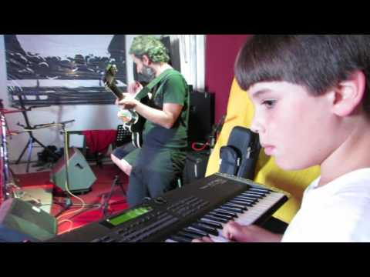](https://www.youtube.com/watch?v=g4Z4opQ6d0A)**

**הנחייה קבוצתית**

הגיטרה מובילה ויש לעקוב אחריה, יש לשים לב לדינמיקה ופרזנטציה נכונה כדי להעביר את אופי השיר.

השיר הוא תובעני מבחינה אנרגטית.

אנחנו מתרגלים איך שומרים על סגנון והפקה מוזיקלית נכונה תוך כדי נגינה חזקה ומהירה.

[](https://www.youtube.com/watch?v=vGXSR7Mmh5U)

# **Image result for DUMB MOLOKO**[**Dumb**](https://www.youtube.com/watch?v=_Rc5HtGogYY) **– MOLOKO -**[**Things to Make and Do**](https://www.google.co.il/search?rlz=1C1CHFX_enIL652IL681&espv=2&biw=1600&bih=755&q=Moloko+Things+to+Make+and+Do&stick=H4sIAAAAAAAAAOPgE-LRT9c3LDTNSiozrSpU4tLP1TcwzMjJqTLRUs9OttLPLS3OTNYvSk3OL0rJzEuPT84pLS5JLbJKyywqLlFIzEkqzQUAvLoFtUUAAAA&sa=X&ved=0ahUKEwjov5uDkeHPAhUCxRQKHXsHC7gQmxMIJigBMAM)

**רקע על הלהקה והשיר**

**מוֹלוֹקוֹ** (**Moloko**) צמד מוזיקלי אנגלי-אירי, שפרץ ב[שנות ה-90](https://he.wikipedia.org/wiki/%D7%A9%D7%A0%D7%95%D7%AA_%D7%94-90_%D7%A9%D7%9C_%D7%94%D7%9E%D7%90%D7%94_%D7%94-20)

המוזיקה של מולוקו תוארה כ[דאנס אלטרנטיבי](https://he.wikipedia.org/w/index.php?title=%D7%93%D7%90%D7%A0%D7%A1_%D7%90%D7%9C%D7%98%D7%A8%D7%A0%D7%98%D7%99%D7%91%D7%99&action=edit&redlink=1) ו[טריפ הופ](https://he.wikipedia.org/wiki/%D7%98%D7%A8%D7%99%D7%A4_%D7%94%D7%95%D7%A4), כמו גם [דאנס-פופ](https://he.wikipedia.org/wiki/%D7%93%D7%90%D7%A0%D7%A1-%D7%A4%D7%95%D7%A4)' [פופ נסיוני](https://he.wikipedia.org/w/index.php?title=%D7%A4%D7%95%D7%A4_%D7%A0%D7%A1%D7%99%D7%95%D7%A0%D7%99&action=edit&redlink=1) ואלקטרופופ.

**העיבוד לסרדינים**

העיבוד האינסטרומנטלי מיועד לקבוצות מתקדמות

את תפקיד השירה תופסת גיטרה מובילה שמדגישה את האופי הסינמטי של השיר.

[](https://soundcloud.com/user340005315/drum-bass)בשיר זה נפגוש מבנה אורקסטרלי, המלודיות שזורות זו בזו וכתובות ב"שכבות".

[](https://soundcloud.com/user340005315/drum-bass)[](https://soundcloud.com/user3…/dumb-03-all-instruments-by-asi)

**הנחייה לתרגול**

1. תרגול מלודיות מופשטות
2. עבודה עם פלייבק בביצוע מלודיות מופשטות
3. [](http://www.azlyrics.com/lyrics/moloko/dumbinc.html)[](https://soundcloud.com/user340005315/guitar-1-d-dumb)[](https://soundcloud.com/user340005315/guitar-2-d-dumb-1)[](https://soundcloud.com/user340005315/keyboard)מתרגלים את התפקיד המלא בעבודה עם הפלייבק.

[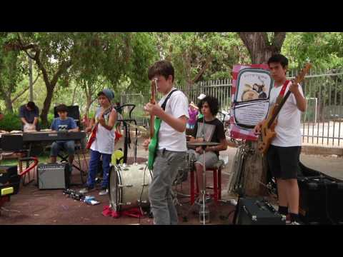](https://www.youtube.com/watch?v=LSQGvWCEoBg)**הנחייה קבוצתית**

המלודיות מורכבות מהרמוניות קטנות שמתחלפות מהר, לכן חשוב לתרגל בתחילה את הנוסח הפשוט ורק כשמגיעים לסנכרון אפשר לעבור לנוסח המלא

# **Image result for Moloko Things to Make and Do**[**If you have a cross to bear**](https://www.youtube.com/watch?v=lruKqz9YR7A)**-** [**Moloko**](https://he.wikipedia.org/wiki/%D7%9E%D7%95%D7%9C%D7%95%D7%A7%D7%95)**-** [**Things to Make and Do**](https://www.google.co.il/search?rlz=1C1CHFX_enIL652IL681&espv=2&biw=1600&bih=755&q=Moloko+Things+to+Make+and+Do&stick=H4sIAAAAAAAAAOPgE-LRT9c3LDTNSiozrSpU4tLP1TcwzMjJqTLRUs9OttLPLS3OTNYvSk3OL0rJzEuPT84pLS5JLbJKyywqLlFIzEkqzQUAvLoFtUUAAAA&sa=X&ved=0ahUKEwjov5uDkeHPAhUCxRQKHXsHC7gQmxMIJigBMAM)

**רקע על הלהקה והשיר**

**מוֹלוֹקוֹ** (**Moloko**) צמד מוזיקלי אנגלי-אירי, שפרץ בשנות ה-90

המוזיקה של מולוקו תוארה כ[דאנס אלטרנטיבי](https://he.wikipedia.org/w/index.php?title=%D7%93%D7%90%D7%A0%D7%A1_%D7%90%D7%9C%D7%98%D7%A8%D7%A0%D7%98%D7%99%D7%91%D7%99&action=edit&redlink=1) ו[טריפ הופ](https://he.wikipedia.org/wiki/%D7%98%D7%A8%D7%99%D7%A4_%D7%94%D7%95%D7%A4), כמו גם דאנס-פופ, פופ נסיוני  ואלקטרופופ.

**העיבוד לסרדינים**

בסרדינים אנחנו אוהבים לגעת בקשת רחבה של סגנונות אשר נוגעים בקצוות הז'אנר.

בשיר זה של מולוקו נכיר סגנון המשלב מוזיקה קלאסית עם רוק קברטי/בזארי.

[](https://drive.google.com/file/d/0BwXLBLZ4Cu5HaFF0V2lVUjl5bFE/view?usp=sharing)[](https://drive.google.com/file/d/0BwXLBLZ4Cu5HVm4yd3djYkRwRmc/view?usp=sharing)[](https://drive.google.com/file/d/0BwXLBLZ4Cu5HVlllVDE2dzFLUjg/view?usp=sharing)העיבוד מיועד לקבוצות מתקדמות כי תפקידי הפסנתר דורשים רמת ביצוע גבוהה ביותר.

העיבוד אינסטרומנטלי, את תפקיד השירה מנגנים הקלידים והגיטרה ביוניסום.

**הנחייה בתרגול**

1. לימוד הפתיחה של השיר.

**[](https://soundcloud.com/goodnewsasi/cross-to-bare)**[](https://drive.google.com/file/d/0BwXLBLZ4Cu5HOVhtX25HdnRzWTQ/view?usp=sharing)[](https://drive.google.com/file/d/0BwXLBLZ4Cu5Hd25qbklQdlh3OGc/view?usp=sharing)קלידים: תרגול התפקיד הקלאסי  
גיטרות: תרגול המבנה

1. לימוד המלודיות הריתמיות והמלודיות המובילות
2. הפקת השיר: מתרגלים מעברים בין סאונד נקי לסאונד רוק אגרסיבי.  
   שמירה על מבניות ודינמיות תוך כדי מעברים אלה.

**הנחייה לקבוצה**

הדגש בשיר זה הוא שליטה על הפרקים הרוקיסטים בשיר, בדינמיקה שמאפשרת חזרה נוחה לפרקים השקטים.

**לשים לב** לזמני כניסה ויציאה

תפקיד מוביל של הבס באמצע השיר מחייב נגינה שקטה

# **langhorns**[**Checkpoint Charlie**](https://www.youtube.com/watch?v=mMyLtFwm0q0) **-**[**The Langhorns**](http://www.allmusic.com/artist/langhorns-mn0000135950)

**רקע על הלהקה והשיר**

להקה סינמטית, אקלקטית אינסטרומנטלית עכשווית משוודיה. התפרסמה כיצרנית פסקולים לסרטים מצוירים בערוץ ניקולודיאון.

**העיבוד לסרדינים**

שיר בעל קצב מהיר. המלודיות דורשות ידע מתקדם בדינמיקה ואיכות ביצוע גבוהה.

השיר הוא בסגנון אלקטרוני שמשלב רוק-סרף, מלודיות מזרחיות וסינטוז ברקע.

כאן נלמד לנגן ולהגיש תמונה מוזיקלית רהוטה בקצב מהיר

**הנחייה בתרגול**

1. **למידה איטית, קוראים את המבנה.**
2. **לימוד המלודיה והמבנה שמתאפיין במחזוריות אסימטרית**
3. **הגברת המהירות ושמירה על הדינמיקה והאיכות ההרמונית בשיר**

[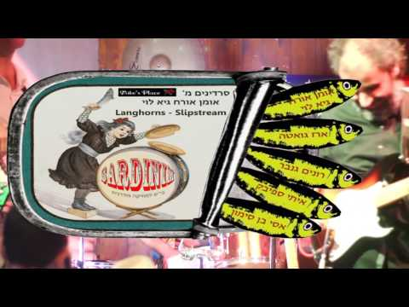](https://www.youtube.com/watch?v=9BDpYpZLDpw)

**הנחיה קבוצתית**

לשים לב לדינמיקה המתחזקת לאורך הפתיחה של השיר

בפרק הראשון עולים על הכביש המהיר של דינמיקה מהירה עד סוף השיר

יש לשים לב לסולמות ככלי עזר להתמצאות במבנה. המבנה מורכב משני סולמות F#m ..G#m.לאורך שני פרקים

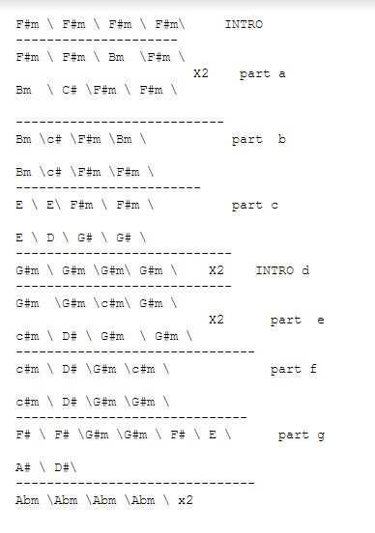

[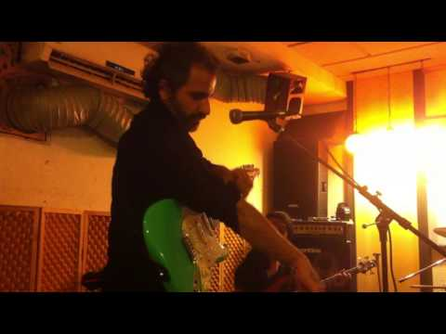](https://www.youtube.com/watch?v=YRgUR64vGlc)

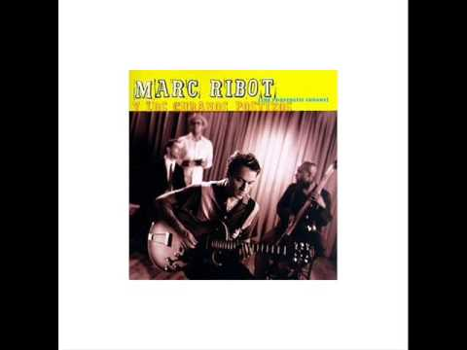

# **[No Me Llores Mas](https://www.youtube.com/watch?v=ZwK2x0AhsMk) -** [**Marc Ribot**](https://en.wikipedia.org/wiki/Marc_Ribot)**- Y Los Cubanos Postizos**

רקע על האמן והשיר

מארק ריבוט Marc Ribot ,גיטריסט ומלחין אמריקאי.

עבודתו נוגעת בז'אנרים רבים כגון. [no wave](https://en.wikipedia.org/wiki/No_wave" \o "No wave), [free jazz](https://en.wikipedia.org/wiki/Free_jazz), rock, and [Cuban music](https://en.wikipedia.org/wiki/Cuban_music)

שיתף פעולה עם מוזיקאים נודעים כמו טום ווייטס, אלביס קוסטלו ועוד

**עיבוד לסרדינים**

אנו לומדים את עיבוד של מארק ריבוט, אשר בעל נופח רוק קברטי, שמייחד את הסאונד שלו

[](https://soundcloud.com/goodnewsasi/no-me-liores-drums-bass)[](https://soundcloud.com/goodnewsasi/no-me-liores-mix3-all)עבודה על שיר זה מפתח שמיעה הרמונית

[](https://soundcloud.com/goodnewsasi/no-me-liores-keyboard)נתרגל פוזיציות של אקורדים ושילוב מלודיות בתוך הביצועים ההרמוניים

**הנחייה לתרגול**

1. לימוד קריאה בסיסית של השיר
2. בס: מלודיה אסימטרית והדגשים מלודיים בהמשך השיר  
   חטיבת הקצב לומדת את המקצבים הקובניים
3. [](https://soundcloud.com/goodnewsasi/no-me-liores-drums-bass)[](https://soundcloud.com/goodnewsasi/no-me-liores-trumpet-2)[](https://soundcloud.com/goodnewsasi/n-m-liores-trumpet-1)נכנסים לעומק התפקידים המלודיים לאורך השיר  
   הרגישות הדינמית לסגנון וקריאה מתקדמת של המבנה  
   קדנציית אלתור בסוף השיר.

**[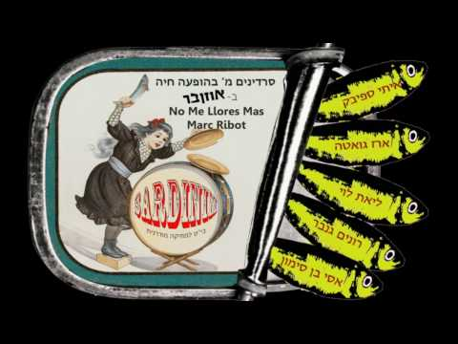](https://www.youtube.com/watch?v=X-xrM0QoBqM)הנחייה קבוצתית**

השיר ברובו מורכב משני אקורדים, פרט לפרקים קצרים שמורכבים ממהלך אקורדים מתקדם.

ניגון הפרקים הארוכים של שני האקורדים דורש יכולת אלתור מתקדמת, כדי ליצור דינמיקה מעניינת בקבוצה.

הלווי ברובו אינו כתוב ונתון לפרשנות.

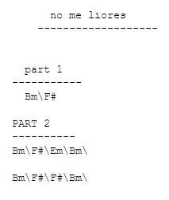

# **https://upload.wikimedia.org/wikipedia/en/thumb/8/86/Water_of_lovesingle.jpg/220px-Water_of_lovesingle.jpgWater Of Love -Dire Straits**

**רקע על הלהקה והשיר**

**דייר סטרייטס** : **Dire Straits** - הייתה [להקת](https://he.wikipedia.org/wiki/%D7%9C%D7%94%D7%A7%D7%94) [רוק](https://he.wikipedia.org/wiki/%D7%A8%D7%95%D7%A7_(%D7%9E%D7%95%D7%96%D7%99%D7%A7%D7%94)) [בריטית](https://he.wikipedia.org/wiki/%D7%91%D7%A8%D7%99%D7%98%D7%A0%D7%99%D7%94) שהוקמה בשנת [1977](https://he.wikipedia.org/wiki/1977)  על ידי מרק נופלר (שירה וגיטרה מובילה), אחיו הצעיר [דייוויד נופלר](https://he.wikipedia.org/w/index.php?title=%D7%93%D7%99%D7%99%D7%95%D7%95%D7%99%D7%93_%D7%A0%D7%95%D7%A4%D7%9C%D7%A8&action=edit&redlink=1). המוזיקה מורכבת מהשפעות של סגנונות ומגוונים כגון: ג'אז, פולק, בלוז. ניתן לתאר אותם כהרכב הנוטה לפופ בתוך ז'אנר הרוק.  
הלהקה נחשבת לאחת מהלהקות המצליחות בעולם עם מכירות כוללות של למעלה מ-120 מיליון עותקים מאלבומיהם.

**שיר זה נכתב על ידי נופלר ומספר על יחסים משובשים כנראה בהקשר להתפרקות נישואיו באותה תקופה.**

**העיבוד לסרדינים**

**העיבוד הוא אינסטרומנטלי, השירה תורגמה לגיטרה המובילה, דבר שיצר תפקיד גיטרה מאתגר וחדשני.**

**בשיר זה לומדים את יסודות האלתור הבלוזי בקצב האר אנד בי. השיר פשוט להבנה, המלודיה ופרקי האלתור יחסית מתקדמים.**

**הנחייה בתרגול**

1. **אקורדים בסיסיים וקריאה מבנית של השיר**
2. **פיתוח האקורדים ולימוד המלודיה**
3. **לומדים את פרקי האלתור וזמני כניסה ויציאה של קטעי האלתור**

**[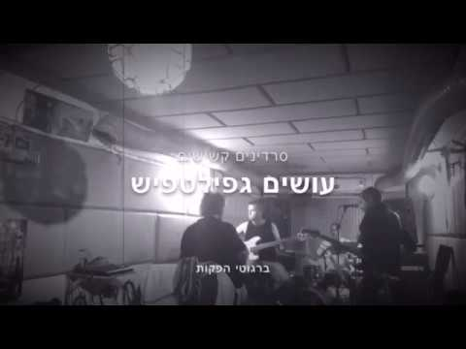](https://www.youtube.com/watch?v=TSKzphFi0TM)הנחייה קבוצתית**

[Donenent 7 tesion](https://en.wikipedia.org/wiki/Dominant_seventh_chord) **בליווי הוא מרכיב חשוב בהרמונית הליווי.**

**המבנה הוא של שאלה ותשובה, הנושא הוא השאלה והתשובה היא פרק אלתור.**

**לשים לב להעביר בנגינה תחושה של זרימה והמשכיות**

**בהקלטה זו אפשר לראות את השלב הראשוני של עבודת צוות באולפן, כבר בשלבים ראשונים השיר מקבל צורה על ידי שמירה על הדינמיקה והקשבה הדדית.**

# **RedHotChiliPeppersBloodSugarSexMagik.jpg**[**Funky Monks**](https://www.youtube.com/watch?v=CwxeLqAoThw) **- Red Hot Chili Peppers -** [**Blood Sugar Sex Magik**](https://he.wikipedia.org/wiki/Blood_Sugar_Sex_Magik)

**רקע על הלהקה והשיר**

להקת [פאנק](https://he.wikipedia.org/wiki/%D7%A4%D7%90%D7%A0%D7%A7_(Funk)) [רוק](https://he.wikipedia.org/wiki/%D7%A8%D7%95%D7%A7_(%D7%9E%D7%95%D7%96%D7%99%D7%A7%D7%94)) [אמריקאית](https://he.wikipedia.org/wiki/%D7%90%D7%A8%D7%A6%D7%95%D7%AA_%D7%94%D7%91%D7%A8%D7%99%D7%AA). הוקמה ב-[1983](https://he.wikipedia.org/wiki/1983) ב[לוס אנג'לס](https://he.wikipedia.org/wiki/%D7%9C%D7%95%D7%A1_%D7%90%D7%A0%D7%92%27%D7%9C%D7%A1), והעיר עומדת במוקד רבים משיריה. חברי ההרכב הנוכחי הם ה[סולן](https://he.wikipedia.org/wiki/%D7%A1%D7%95%D7%9C%D7%9F) [אנתוני קידיס](https://he.wikipedia.org/wiki/%D7%90%D7%A0%D7%AA%D7%95%D7%A0%D7%99_%D7%A7%D7%99%D7%93%D7%99%D7%A1), ה[בסיסט](https://he.wikipedia.org/wiki/%D7%91%D7%A1%D7%99%D7%A1%D7%98) [מייקל "פלי" בלזארי](https://he.wikipedia.org/wiki/%D7%9E%D7%99%D7%99%D7%A7%D7%9C_%D7%91%D7%90%D7%9C%D7%96%D7%90%D7%A8%D7%99), ה[גיטריסט](https://he.wikipedia.org/wiki/%D7%92%D7%99%D7%98%D7%A8%D7%99%D7%A1%D7%98) [ג'וש קלינגהופר](https://he.wikipedia.org/wiki/%D7%92%27%D7%95%D7%A9_%D7%A7%D7%9C%D7%99%D7%A0%D7%92%D7%94%D7%95%D7%A4%D7%A8) וה[מתופף](https://he.wikipedia.org/wiki/%D7%9E%D7%AA%D7%95%D7%A4%D7%A3) [צ'אד סמית](https://he.wikipedia.org/wiki/%D7%A6%27%D7%90%D7%93_%D7%A1%D7%9E%D7%99%D7%AA).

סגנונם הוא ה[פאנק](https://he.wikipedia.org/wiki/%D7%A4%D7%90%D7%A0%D7%A7_(Funk)) עם אלמנטים מה[היפ הופ](https://he.wikipedia.org/wiki/%D7%94%D7%99%D7%A4_%D7%94%D7%95%D7%A4), ה[פאנק רוק](https://he.wikipedia.org/wiki/%D7%A4%D7%90%D7%A0%D7%A7_%D7%A8%D7%95%D7%A7) וה[רוק הפסיכדלי](https://he.wikipedia.org/wiki/%D7%A8%D7%95%D7%A7_%D7%A4%D7%A1%D7%99%D7%9B%D7%93%D7%9C%D7%99); אך היא התנסתה גם ב[רוק אלטרנטיבי](https://he.wikipedia.org/wiki/%D7%A8%D7%95%D7%A7_%D7%90%D7%9C%D7%98%D7%A8%D7%A0%D7%98%D7%99%D7%91%D7%99), [ראפ רוק](https://he.wikipedia.org/wiki/%D7%A8%D7%90%D7%A4_%D7%A8%D7%95%D7%A7), [האבי מטאל](https://he.wikipedia.org/wiki/%D7%94%D7%90%D7%91%D7%99_%D7%9E%D7%98%D7%90%D7%9C), [פופ רוק](https://he.wikipedia.org/wiki/%D7%A4%D7%95%D7%A4_%D7%A8%D7%95%D7%A7), ו[פאנק מטאל](https://he.wikipedia.org/wiki/%D7%A4%D7%90%D7%A0%D7%A7_(Funk)_%D7%9E%D7%98%D7%90%D7%9C).

הסאונד של האלבום הוא ברובו שילוב מוצלח בין [רוק](https://he.wikipedia.org/wiki/%D7%A8%D7%95%D7%A7_(%D7%9E%D7%95%D7%96%D7%99%D7%A7%D7%94)) רועש ו[פאנק (Funk)](https://he.wikipedia.org/wiki/%D7%A4%D7%90%D7%A0%D7%A7_(Funk)) אך בנוסף כולל האלבום גם שירים רגועים ואקוסטיים. הרצועות באלבום נעות בין שירים קצביים ומקפיצים לבלדות שקטות ומרגשות. השירים מדברים על נושאים כגון [אהבה](https://he.wikipedia.org/wiki/%D7%90%D7%94%D7%91%D7%94), [אחווה](https://he.wikipedia.org/wiki/%D7%90%D7%97%D7%95%D7%95%D7%94_(%D7%A8%D7%92%D7%A9)), [סמים](https://he.wikipedia.org/wiki/%D7%A1%D7%9E%D7%99%D7%9D), [מין](https://he.wikipedia.org/wiki/%D7%99%D7%97%D7%A1%D7%99_%D7%9E%D7%99%D7%9F).

**[](https://www.youtube.com/watch?v=GRuvAKBvrOg)[](https://www.youtube.com/watch?v=FBzjJcO3uCs)[](https://www.youtube.com/watch?v=jXDn9Zs566w)[](https://www.youtube.com/watch?v=qAl89TNuD-8)עיבוד לסרדינים**

בעיבוד הגיטרה המובילה מחליפה את השירה

נכיר מבנה מוזיקלי של מלודיות שלובות, שיר מלודי לכל הכלים, התפקידים מלודיים ולא הרמוניים. הוספנו לשיר ציטוט מוזיקאלי מ-Star Wars.

**[](https://www.youtube.com/watch?v=KktdjQhS2Fg)[](http://www.azlyrics.com/lyrics/redhotchilipeppers/funkymonks.html)[](https://www.youtube.com/watch?v=GRuvAKBvrOg)הנחייה בתרגול**

1. **קריאה מבנית של השיר**
2. **לימוד המלודיות והמקצבים**
3. **חיבור המלודיות, המקצבים והתופים למקשה אחת.**
4. **תרגול תזמון המלודיות בין הכלים השונים  
   הקלידים מנגנים את הציטוט המוזיקלי**

[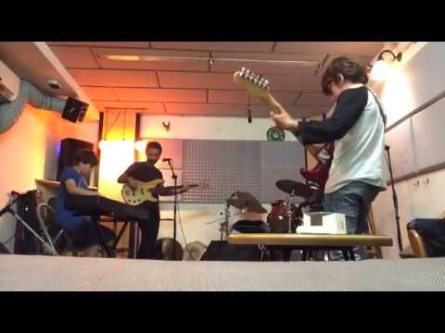](https://www.youtube.com/watch?v=efzPWNozZiA)**הנחייה קבוצתית**

**הקצב של הפאנק עם האופי הבלוזי של המלודיות דורש ביצוע ברמה גבוהה.**

**השיר מתאפיין בקצב תופים על משקל לא שיגרתי שדורש העמקה, תרגול ופרקטיקה גבוהה**

# http://www.musicaneto.com/wp-content/uploads/2015/09/GK15357K.jpg**גלעד כהנא בכיתת אומן**

בסדנת אומן הסרדינים מנגנים, משוחחים, מקליטים ועושים קליפ עם אומן מן התעשייה.  
בכיתת אומן עם המוזיקאי והאמן הרב תחומי [גלעד כהנא](http://www.giladkahana.com) שוחחנו וניגנו את "אפריקה שלי**" עם** **סרדינים ב':   
רום שי - גיטרה חשמלית, יהלי שמעוני – תופים, גל קנר שאף – בס ודניאל פלדמן - מלודיקה**

**רקע על האמן**

**גלעד כהנא, מוזיקאי**, סופר ואמן קולאז׳ים. סולן להקת ג׳ירפות. הוציא לאור עד כה 6 אלבומי סולו ו-3 ספרים.  
כהנא זוכה להכרה בזירת ה[רוק](https://he.wikipedia.org/wiki/%D7%A8%D7%95%D7%A7_(%D7%9E%D7%95%D7%96%D7%99%D7%A7%D7%94)) המקומית של זמר בעל נוכחות בולטת ועמדה ביקורתית כנגד הממסד השמרן. הוא הדגיש בראיונות שונים את הערכתו ל[מאיר אריאל](https://he.wikipedia.org/wiki/%D7%9E%D7%90%D7%99%D7%A8_%D7%90%D7%A8%D7%99%D7%90%D7%9C) ואף הושווה לאריאל על ידי מבקרים שונים: איתי שטרן מ-[nrg](https://he.wikipedia.org/wiki/Nrg) טען כי "אפשר לומר כי הטקסטים של כהנא הם כמעט המשך ישיר לעבודות של [מאיר אריאל](https://he.wikipedia.org/wiki/%D7%9E%D7%90%D7%99%D7%A8_%D7%90%D7%A8%D7%99%D7%90%D7%9C)." וניצן אדרי מ[וואלה](https://he.wikipedia.org/wiki/%D7%95%D7%95%D7%90%D7%9C%D7%94!)! כתב על כהנא: "הוא ביום טוב לא פחות מאשר הפזמונאי העברי הכי גדול מאז מאיר אריאל והמשורר הכי גדול מאז [לסקלי](https://he.wikipedia.org/wiki/%D7%97%D7%96%D7%99_%D7%9C%D7%A1%D7%A7%D7%9C%D7%99)."  
גלעד כהנא הוציא בנובמבר 2015 אלבום סולו חדש "אפריקה שלי," בעקבותיו זכה ב[פרס לנדאו לאמנויות הבמה](https://he.wikipedia.org/wiki/%D7%A4%D7%A8%D7%A1_%D7%9C%D7%A0%D7%93%D7%90%D7%95).

**בסדנא**

[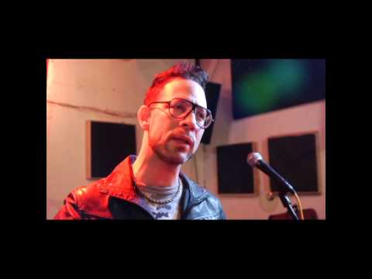](https://www.youtube.com/watch?v=u5-TWg_HsPA)**עבדנו על השיר אפריקה שלי באולפן במשך שלושה חודשים לקראת הסדנא.**   
**נכנסנו לאולפן לכיתת אומן עם גלעד כהנא וביצענו לייב את השיר אפריקה שלי ובהמשך שוחחנו עם גלעד.  
אנחנו מאוד גאים בתלמידים שביצעו את השיר בטייק אחד ללא עריכות ונגיעות ומודים לגלעד שנתן שיעור מאלף לתלמידים,   
חוויה שתשפיע באופן משמעותי על המשך החיים המוזיקליים שלהם.  
תודה רבה לגלעד כהנא.**

[](https://www.youtube.com/watch?v=MK6xnlIL-8w)[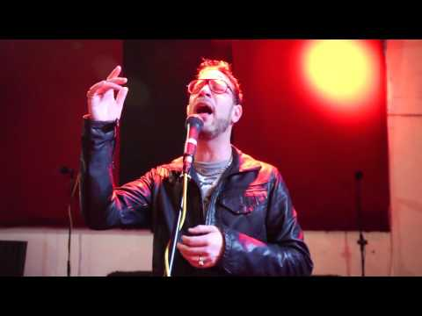](https://www.youtube.com/watch?v=MDOy_26-6I0)

# http://static.wixstatic.com/media/f8b5b2_6837ef34ddcd468edb95646fc1d85fa8.jpg_srz_1240_827_85_22_0.50_1.20_0.00_jpg_srz**ליאור פרלה בכיתת אומן**

בסדנת אומן הסרדינים מנגנים, משוחחים, מקליטים ועושים קליפ עם אומן מתעשיית המוזיקה.

בכיתת האומן עם המוזיקאי היוצר והנגן [ליאור פרלה](http://www.liorperla.com/), ניגנו, שוחחנו והופענו עם שירים מתקליטו  **תחת שמיים אפורים**

השתתפו**: יובל שטיינבוק על תופים, אדם ספיבק על הקלידים, רועי לוי על הבס ואסי בן סימון על גיטרה.**

**רקע על האמן**

ליאור פרלה, שבעבר היה חבר בלהקות "נערי פוסטר" ו"תעני אסתר", מסתמן כאיש חורף סדרתי: אלבום הסולו הראשון שלו, שיצא ב-2011, נקרא "תחת שמיים אפורים". כבר אז הוא קטף לא מעט שבחים, וגם פרס אקו"ם, ועורר אוזניים סקרניות, ביניהן אלו של אהוד בנאי ואבי בללי שגם התארחו בהופעותיו.   
"תחת שמים אפורים" של פרלה, כשמו כן הוא, הפוך מאווירת הקיץ של "תעני אסתר" או הפופ הקופצני של "נערי פוסטר". שיריו מכילים מידה מדויקת של רחמים עצמיים, כאלה שמאפשרים להתרגש ללא הצורך לבוז לעצמך על כך מאוחר יותר.

**בסדנא**

[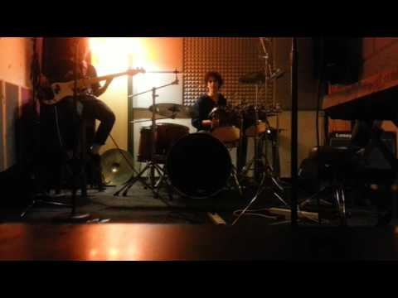](https://www.youtube.com/watch?v=4Cwjnvpx86o)לכיתת האומן התכוננו במשך שלושה חודשים; ליאור בא לבקר אותנו באולפן מספר פעמים לנגן ולענות על שאלות.  
בכיתת האומן ביצענו מספר שירים ועשינו קליפ לשיר "עד הסוף" שהסרדינים ביצעו בהצלחה.  
בהמשך שוחחנו עם ליאור שסיפר לנו על תחילת דרכו, על התעשייה וענה על שאלות. התלמידים הזדהו עם ליאור בהיותו אומן צעיר, ויצאו מן השיעור עם טיפים חשובים להמשך.

אנחנו מודים מאוד לליאור פרלה על השיעור המרגש שהעביר לסרדינים ועל הופעתו עימם בשתי הופעות ב-2016.

[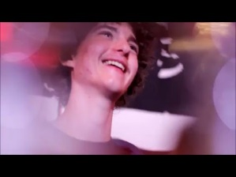](https://www.youtube.com/watch?v=kjT6Ciz0zUs)[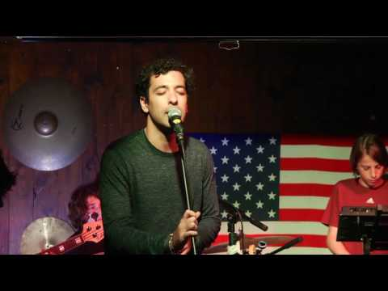](https://www.youtube.com/watch?v=LpuxYNqNPr4)[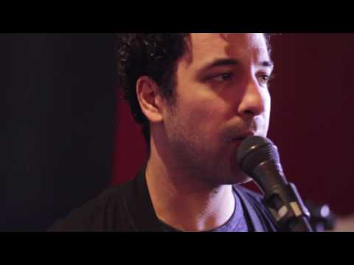](https://www.youtube.com/watch?v=orb8dCdXvhE)

# אינדקס שעורים

In the Neighborhood by Tom Waits

The Last Walk -The Super Stocks,

Here Comes Your Man –Pixies

Misrilou- Dick Dale and the Del-Tones

Wipe Out -The Surfaris

Davy Jones' Locker- The Flaming Stars

Call MR Lee – Television

Spybeat – Landhorns

Makahaa – John Zorn

The Sound of Silence – Simon and Garfunkel

Duble Decker- Langhorns

Snake Catcher- John Zorn

Boozer - John Scofield

Jeep on 35° - John Scofield

There's No Other Way- Blur

It's Different For Girls-Joe Jackson

Who's Out There?- The Flaming Stars

Dumb – MOLOKO

If you have a cross to bear- Moloko

Checkpoint Charlie -The Langhorns

No Me Llores Mas - Marc Ribot

Water Of Love -Dire Straits

Funky Monks - Red Hot Chili Peppers

גלעד כהנא בכיתת אומן

ליאור פרלה בכיתת אומן

קרדיטים

משתתפים בסרטונים   
ב  
יהלי שמעוני  
גל קנר שאף  
דניאל פלדמן  
ג  
יהלי שניידר  
תומר ליבנת  
מתן פלדמן  
יותם בן חיים  
ד  
יפתח גבע  
נועם רקנטי  
נדב דר  
אדם סגמן  
ח  
נועם גבע  
חן פישמן  
אלדד ארגובי  
דוד פרנקל  
כ  
רועי לוי  
יהלי שמעוני  
אדם ספיבק  
ליאור פרלה - אומן אורח  
ל  
אנדי לוי  
טומי עתאר  
יהלימלכא  
גוני שפר  
מ  
איתי ספיבק  
ארז גואטה  
ליאת לוי  
רוניםגנבר  
נ  
בן פאר  
הדר שיינמן.   
אורי חרסונסקי  
מתן פלדמן  
רותם אלוף

# צור קשר

פלאפון : 0526160307

מייל: [SardinimInfo@gmail.com](mailto:SardinimInfo@gmail.com)

אתר: <http://www.sardinim.com/>

[Facebook](https://www.facebook.com/sardinimschool/)

[Youtube](https://www.youtube.com/channel/UCXQkDkiy5IUcJcGXrBdiAZA)